Benutzerhandbuch VerA.web
Version 1.20
Stand Juni 2018

Benutzerhandbuch VerA.web

Autoren | tarent solutions GmbH
Erstellt am | 10.05.2005
Status | in Bearbeitung ()  vorgelegt ()  abgenommen (x)
Zuletzt geändert | 06.07.18
Version | 1.20

Inhaltsverzeichnis
1 VerA.web 6
2 Allgemeine Hinweise 6
2.1 Hinweise zur Datenerfassung 6
2.2 Benutzer in VerA.web 6
3 Grundlegende Bedienung 7
3.1 Anmeldung 7
3.2 Abmeldung 8
3.3 Das Menü 9
4 Personen 10
4.1 Personenübersicht 10
4.1.1 Spalten konfigurieren 11
4.1.2 Personen suchen 11
4.1.3 Neue Person anlegen 11
4.1.4 Personen löschen 11
4.1.5 Personen exportieren 12
4.1.6 Kategorien zuordnen/entfernen 12
4.1.7 Arbeitsbereich zuordnen/entfernen 12
4.1.8 Verteiler erstellen 13
4.2 Personensuche 13
4.2.1 Erweiterte Suche 14
4.2.2 Platzhalter bei der Suche 14
4.2.3 Kategorie / Ereignis 15
4.3 Neue Person anlegen 15
4.3.1 Dublettenprüfung 16
4.4 Person bearbeiten 17
4.5 Personendaten (Detailansicht) 18
4.5.1 Personendaten speichern 18
4.5.2 Anmeldedaten erzeugen 18
4.5.3 Person kopieren 19
4.5.4 Veranstaltung zuordnen 19
4.5.5 Personendaten löschen 19
4.5.6 Statistik 19
4.5.7 Kopfbereich 19
4.5.8 Hauptperson – Stammdaten 20
4.5.9 Anschriften 22
4.5.10 Personen kategorisieren 24
4.6 Suchen & Ersetzen 24
4.7 Dublettensuche 25
4.7.1 Spalten Konfigurieren 26
4.8 Personenexport 26
4.9 Personenimport 27
5 Veranstaltungen 29
5.1 Veranstaltungsübersicht 29
5.2 Veranstaltungssuche 30
5.2.1 Suchfelder 31
5.2.2 Platzhalter bei der Suche 31
5.3 Neue Veranstaltung anlegen 31
5.4 Veranstaltung bearbeiten 31
5.5 Veranstaltungsdaten 33
5.5.1 Aufgaben 34
5.5.1.1 Aufgaben hinzufügen oder ändern 35
5.5.1.2 Aufgaben löschen 36
5.5.2 Zusätzliche Personendaten 36
5.6 Veranstaltung löschen 37
5.7 Gästeverwaltung 38
5.7.1 Karteireiter Gästeliste 39
5.7.1.1 Spalten Konfigurieren 40
5.7.1.2 Gäste zu einer Veranstaltung hinzufügen 40
5.7.1.3 Gäste aus bestehender Veranstaltung übernehmen 42
5.7.1.4 Laufende Nummer berechnen 43
5.7.1.5 E-Mail-Verteiler erstellen 44
5.7.1.6 Gästelisten zu einer Veranstaltung erstellen 44
5.7.2 Karteireiter Gästedetails 46
5.7.2.1 Karteireiter Allgemein 47
5.7.2.2 Karteireiter Hauptperson und Partner 48
5.7.3 Karteireiter Export 49
5.7.3.1 CSV-Export 49
5.7.3.2 PDF-Export 50
5.8 Verteiler 50
5.8.1 E-Mail-Verteiler löschen 50
5.8.2 E-Mail Verteiler verwenden 51
5.8.3 Personalisierte E-Mail schreiben 52
5.8.3.1 E-Mail senden 52
5.8.3.2 E-Mail-Vorlagen laden & speichern 52
5.9 Statistiken 53
6 Administration 53
6.1 Anreden 54
6.2 Arbeitsbereiche 54
6.3 Benutzer 54
6.3.1 Benutzer hinzufügen oder ändern 55
6.3.2 Benutzer löschen 56
6.3.3 Hinweise zu den Benutzern 56
6.4 E-Mail-Postausgang 56
6.5 E-Mail-Vorlagen 57
6.6 PDF-Vorlagen 58
6.6.1 Alternative Anreden 60
6.7 Farben 60
6.8 Funktionen/Amtsbezeichnungen 62
6.8.1 Funktion hinzufügen 62
6.8.2 Funktion ändern 62
6.8.3 Funktion löschen 62
6.9 Kategorien 62
6.9.1 Kategorie hinzufügen 63
6.9.2 Kategorie ändern 64
6.9.3 Kategorie löschen 64
6.10 Mandanten 64
6.10.1 Mandanten hinzufügen oder ändern 65
6.10.2 Mandanten löschen/zusammenführen 65
6.10.3 Hinweise zu den Mandanten 66
6.10.3.1 Mandantenübergreifende Daten 66
6.10.3.2 Pro Mandant getrennte Daten 66
6.10.4 Karteireiter „Datenbank“ 66
6.11 Programmeinstellungen 66
6.11.1 Standard-Auswahl von Tabulatoren 67
6.11.2 Standard-Anreden und -Freitextfelder 67
6.11.3 Gästeliste und Personenliste 68
6.11.4 Oberflächen Beschriftung von Steuerelementen/Feldern 68
6.11.5 Änderungsprotokoll erstellen 68
6.12 Stellvertretungen 69
6.12.1 Stellvertretungen hinzufügen oder ändern 69
6.12.2 Stellvertretungen löschen 69
6.12.3 Hinweise zu den Stellvertretungen 70
6.13 Veranstaltungsorte 70
6.13.1 Veranstaltungsort hinzufügen 70
6.13.2 Veranstaltungsort ändern 71
6.13.3 Veranstaltungsort löschen 71
7 Hilfe und Benutzerhandbuch 71
8 Online-Anmeldung 72
8.1 Registrieren und Anmelden 72
8.1.1 Konto für eine in VerA.web angelegte Person erstellen 72
8.1.2 Konto für eine Person erstellen, die noch nicht im VerA.web angelegt wurde 74
8.1.3 Konto für Pressevertreter erstellen 75
8.1.4 Konto für Delegation erstellen 76
8.2 Anmeldung zu einer Veranstaltung 77
8.2.1 Anmeldung ohne Einladung 77
8.2.2 Anmeldung zu einer Veranstaltung mit Einladung 78
8.2.3 Anmeldung einer Delegationen zu einer Veranstaltung 78
8.3 Einsicht der eigenen Veranstaltungen 79
8.4 Einsicht der eigenen Kontaktdaten 80
8.5 Anmeldedaten wiederherstellen 80
9 Glossar 82

VerA.web
„VerA.web“ steht für Veranstaltungs- und Adress-Verwaltung im „web“ = Netz.
VerA.web ist eine open source basierte Webanwendung, die die Planung und Durchführung von Anlässen, Konferenzen und anderen Veranstaltungen maßgeblich unterstützt.
Mit VerA.web können Veranstaltungen und Adressbestände angelegt und verwaltet, Stammdaten generiert und Einladungen versendet werden. Des Weiteren bietet VerA.web die Grundlage zur Erstellung von Gästelisten, Serienbriefen, Sitzordnungen, Namensschildern und vielen weiteren, bei einer Veranstaltung erforderlichen Dokumenten. Daneben gibt VerA.web Aufschluss darüber, welche Gäste zu- oder abgesagt haben, welchen protokollarischen Rang ein Gast innerhalb der Gästeliste innehat und mit welcher Begleitperson ein Gast eingeladen ist. Mit Hilfe eines Moduls zur statistischen Auswertung erlaubt VerA.web zudem eine umfassende Nachbereitung der Veranstaltung.
VerA.web entspricht gängigen Sicherheitsstandards und stellt sicher, dass persönliche oder vertrauliche Informationen zu den einzelnen Gästen sicher aufgehoben sind. Darüber hinaus verfügt VerA.web über ein Rechtesystem, mit dem genau festgelegt werden kann, welcher Benutzer lesenden oder schreibenden Zugang zu Veranstaltungen und Adressbeständen haben darf.

Allgemeine Hinweise

Hinweise zur Datenerfassung
- Wechsel zum nächsten Eingabefeld mit der TAB-Taste.
- Wechsel zum vorigen Eingabefeld mit der Umschalt-Taste plus TAB-Taste.

Benutzer in VerA.web
- Alternative Zeichensätze können über das Auswahlfeld „Zeichensatz“ am linken Bildschirmrand eingestellt werden.
Rolle | Beschreibung
Lesen eingeschränkt | „nur-lese“ Rechte ohne Sicht auf Bemerkungen und Hinweise
Lesen uneingeschränkt | „nur-lese“ Rechte
Lesen und Schreiben eingeschränkt | Daten können verändert werden ohne Sicht auf Bemerkungen und Hinweise.
Lesen und Schreiben | Daten können verändert werden
Mandant administrieren | Einstellungen innerhalb eines Mandanten können verändert werden
Administrator | Einstellungen des Systems können verändert werden

Grundlegende Bedienung

Anmeldung
Der Benutzer navigiert im Browser auf die Adresse der Anwendung VerA.web. Nach der Eingabe der Adresse oder dem Klick auf den Link wird der Dialog „Anmeldung“ angezeigt.
Der Benutzer gibt seinen Benutzernamen und sein Passwort ein und klickt auf „Anmelden“.
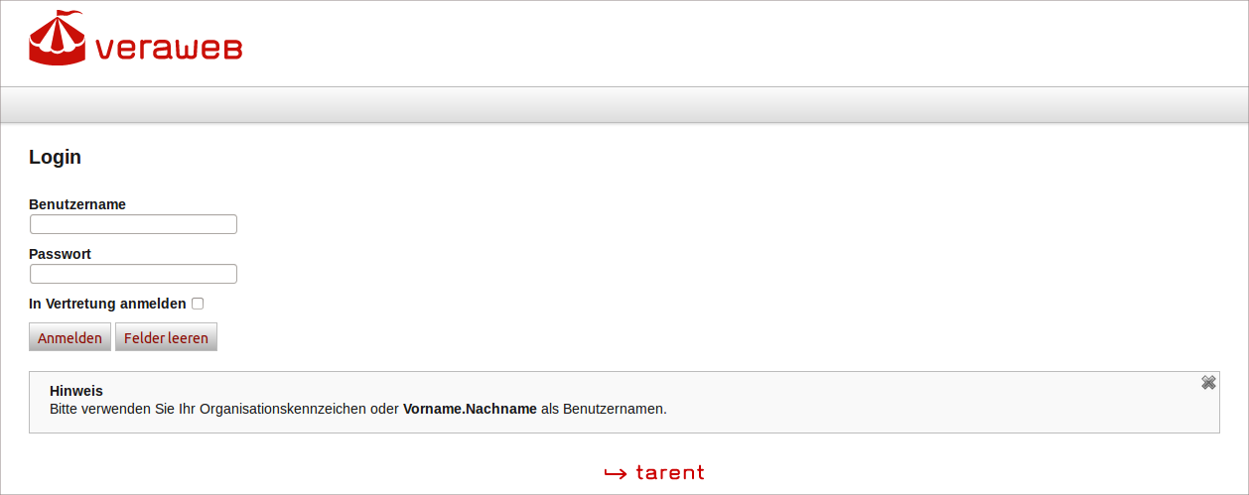Abbildung 1: Login
Hat der Benutzer einen falschen Benutzernamen oder ein falsches Passwort eingegeben, erscheint eine Meldung: „Es ist ein Fehler bei der Anmeldung aufgetreten. Bitte überprüfen Sie Ihren Benutzernamen und Ihr Passwort“ und die Anmeldung wird nicht durchgeführt.

Anmerkung:
Wenn ein Nutzer mehrfach das falsche Passwort eingibt, so wird der Benutzer für wenige Minuten gesperrt. Erst nach Freischaltung, kann er erneut versuchen sich anzumelden.
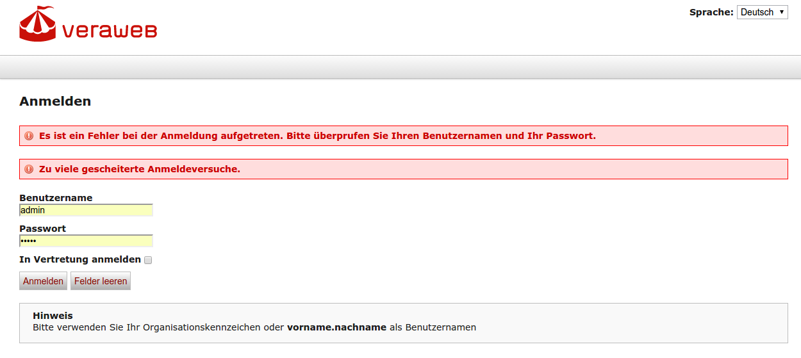Abbildung 2: Login - gescheiterte Anmeldeversuche

Abmeldung
Der Benutzer klickt im Header in der oberen rechten Ecke auf den Link „Abmelden“. Darauf wird der Benutzer abgemeldet und der Dialog „Anmeldung“ wird angezeigt.

Das Menü
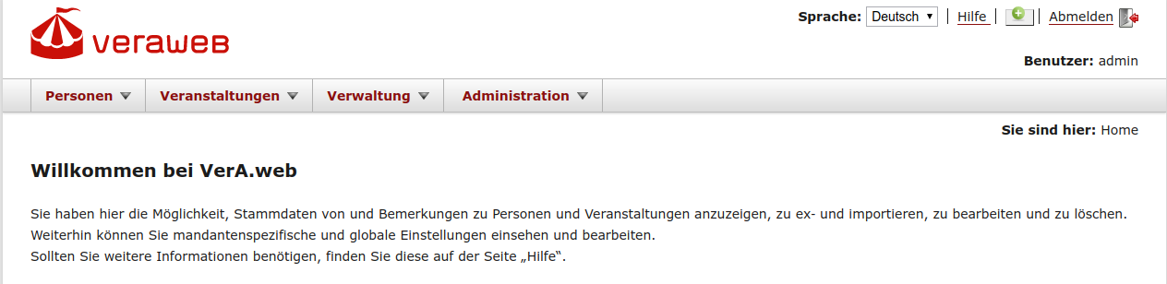Abbildung 3: Startseite
Bei korrekt durchgeführter Anmeldung erscheint der Haupt-Dialog der Anwendung mit der Menü-Navigation. Die Navigation ist ständig unter dem VerA.web - Logo im oberen Teil der einzelnen Dialoge eingeblendet.
Im Folgenden wird die Menüansicht aufgezeigt:
- Personen
- Veranstaltungen
- Verwaltung
- Administration
- Separat
  - Sprache
  - Hilfe
  - Neuer Reiter (wenn aktiviert)
  - Abmelden
Sollten Sie andere Rechte benötigen, kann ein Nutzer mit Administratorrechten Ihnen diese erteilen.
Unter der Abmelden-Funktion in der oberen rechten Ecke wird der aktuell angemeldete Benutzer angezeigt. Unter der Navigation befindet sich ein Seitenpfad, welcher anzeigt, auf welcher Seite man sich aktuell befindet bzw. über welche vorhergehenden Seiten / Navigationspunkte man dorthin gelangt ist. Über einen Klick auf den unterstrichenen „Home“-Link, gelangt der Benutzer von jeder Seite wieder zurück auf die Startseite.
Die Schaltfäche zum Öffnen der aktuellen Sitzung in einem neuen Reiter wird standardmäßig nicht angezeigt. Sie kann in den globalen VerA.web-Programmeinstellungen aktiviert werden (s. Installationshandbuch).
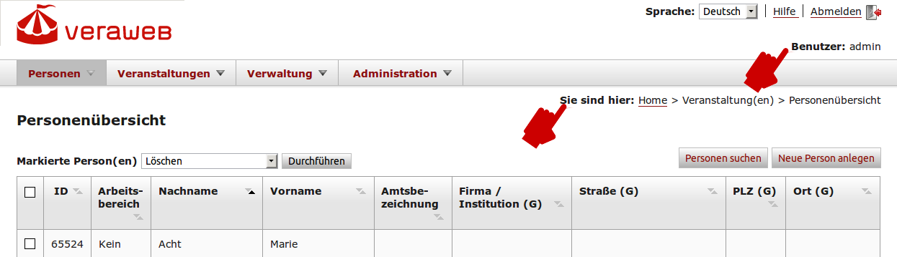Abbildung 4: Menü

Personen

Personenübersicht
Der Benutzer wählt aus dem Hauptmenü der Anwendung den Menüpunkt „Personen → Personenübersicht“. Darauf wird der Dialog „Personenübersicht“ mit der Listenansicht aller Personen angezeigt.
Jede Zeile der Liste kann über eine Checkbox aktiviert bzw. deaktiviert werden, markierte Personen können bearbeitet werden. Der Benutzer wählt aus dem Aufklapp-Menü oberhalb der Personenliste die gewünschte Funktion aus, nach dem Klicken des Buttons „Durchführen“ wird der Benutzer dazu aufgefordert, die für die Durchführung der Aktion notwendigen Schritte zu unternehmen.
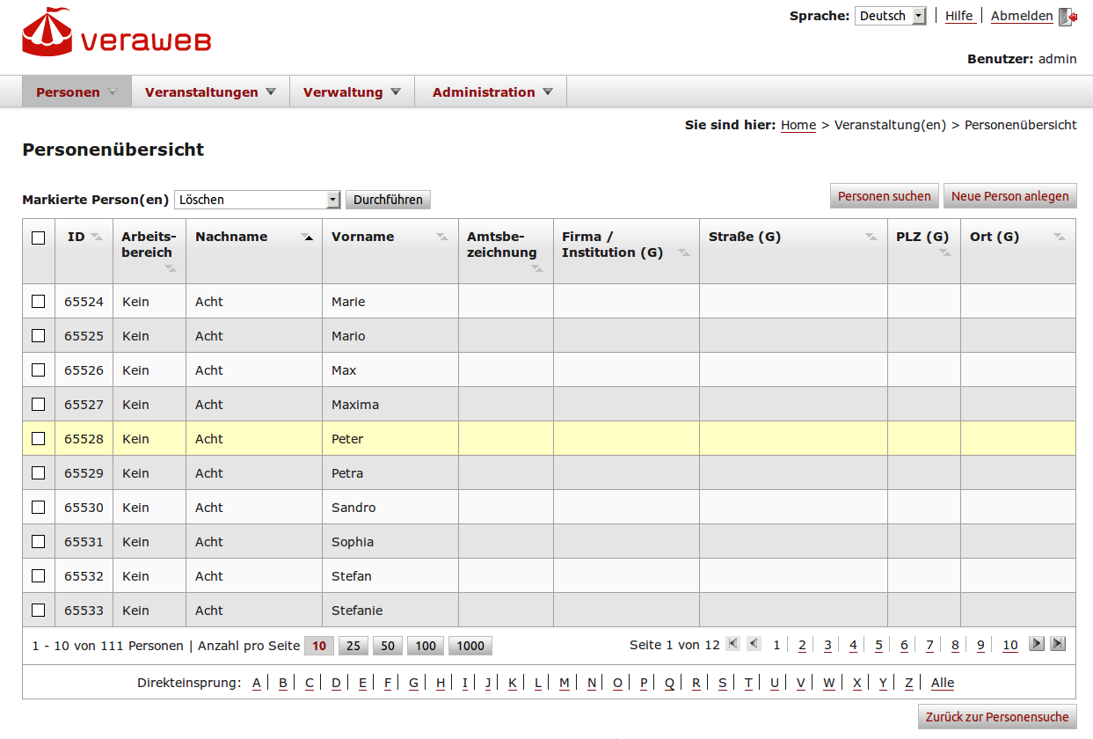Abbildung 5: Personenübersicht

Spalten konfigurieren
Durch die Betätigung des Zahnrad-Icon wird eine Konfiguration geöffnet, in der die einzelnen Spalten der Personenübersicht aufgelistet sind. Durch anklicken der Auswahlfelder können diese wahlweise aus/-eingeblendet werden.

Personen suchen
Der Button „Personen suchen“ öffnet den Dialog „Personensuche“. Die Funktion des Dialogs wird in Kapitel 4.2 beschrieben.

Neue Person anlegen
Der Button „Neue Person anlegen“ öffnet den Dialog „Neue Person anlegen“. Die Funktion des Dialogs wird in Kapitel 4.3 beschrieben.

Personen löschen
Der Benutzer befindet sich im Dialog „Personenübersicht“ und markiert eine oder mehrere Personen durch Anklicken der Checkbox vor dem jeweiligem Eintrag. Anschließend wählt der Benutzer die Funktion „Löschen“ aus dem Aufklapp-Menü und nach dem Klicken des Buttons „Durchführen“ prüft das System, ob die Daten bereits veraltet sind. Wenn die Gültigkeitsdauer einer Person noch nicht verstrichen ist, wird eine entsprechende Meldung angezeigt, die der Benutzer vor dem endgültigem Löschen erst bestätigen muss.
Zusätzlich wird überprüft, ob die Person noch einer laufenden Veranstaltung oder eine Aufgabe zugeordnet ist. Wenn dies der Fall ist, wird eine entsprechende Meldung angezeigt, die der Benutzer vor dem endgültigen Löschen erst bestätigen muss..
Dabei ist zu beachten, dass Nutzer mit Lese- und Schreibrecht jeweils nur eine und Administratoren beliebig viele Personen löschen dürfen.

Personen exportieren
Der Benutzer befindet sich im Dialog „Personenübersicht“ und markiert eine oder mehrere Personen durch Anklicken der Checkbox vor dem jeweiligem Eintrag. Anschließend wählt der Benutzer die Funktion „Exportieren“ aus dem Aufklapp-Menü und nach dem Klicken des Buttons „Durchführen“ werden auch unabhängig von einer Veranstaltung Personendaten in eine CSV-Datei exportiert. Damit können in der Textverarbeitung (Word/OpenOffice) weitere Dokumente wie Etiketten, Einladungskarten und Listen erstellt werden.

Es wird eine Datei im Tabellenformat erstellt, die direkt geöffnet oder auf dem Rechner abgespeichert werden kann. Abhängig vom Browser und seinen Einstellungen (Firefox o.a.) öffnet sich vor dem Abspeichern eine Abfrage, wohin eine Datei gespeichert werden soll oder sie wird direkt in einen Standardordner (häufig Desktop) abgelegt.

In den exportierten Daten sind keine veranstaltungsspezfischen Daten enthalten.

Kategorien zuordnen/entfernen
Der Benutzer befindet sich im Dialog „Personenübersicht“ und markiert eine oder mehrere Personen durch Anklicken der Checkbox vor dem jeweiligem Eintrag. Anschließend wählt der Benutzer die Funktion „Kategorien zuordnen“ aus dem Aufklapp-Menü und nach dem Klicken des Buttons „Durchführen“ wird der Benutzer aufgefordert, die gewünschte Kategorie auszuwählen. Anschließend muss der Benutzer seine Auswahl noch mal bestätigen, erst dann wird die Kategorie der Person endgültig zugeordnet.
Um eine Kategorie zu entfernen wählt der Benutzer analog die Funktion „Kategorien entfernen“ und folgt den angezeigten Schritten.

Arbeitsbereich zuordnen/entfernen
Der Benutzer befindet sich im Dialog „Personenübersicht“ und markiert eine oder mehrere Personen durch Anklicken der Checkbox vor dem jeweiligem Eintrag. Anschließend wählt der Benutzer die Funktion „Arbeitsbereich zuordnen“ aus dem Aufklapp-Menü und nach dem Klicken des Buttons „Durchführen“ wird der Benutzer aufgefordert, den gewünschten Arbeitsbereich auszuwählen. Anschließend muss der Benutzer seine Auswahl noch mal bestätigen, erst dann wird der Arbeitsbereich der Person endgültig zugeordnet.
Um einen Arbeitsbereich zu entfernen wählt der Benutzer analog die Funktion „ Arbeitsbereich entfernen“ und folgt den angezeigten Schritten.

Verteiler erstellen
Der Benutzer befindet sich im Dialog „Personenübersicht“ und markiert eine oder mehrere Personen durch Anklicken der Checkbox vor dem jeweiligem Eintrag. Anschließend wählt der Benutzer die Funktion „Verteiler erstellen“ aus dem Aufklapp-Menü und nach dem Klicken des Buttons „Durchführen“ wird der Benutzer aufgefordert, einen Namen für den Verteiler zu vergeben.
Die Funktionsweise ist analog zu der Erstellung eines Verteilers innerhalb einer Gästeliste, siehe auch E-Mail-Verteiler erstellen .

Achtung: Je nach Anwendungsfall kann es sinnvoll sein, eine Veranstaltung mit einem Beispiel-Titel „Newsletterversand“ anzulegen und von dort aus eine Teilnehmerliste für den Newsletterversand zu verwalten. Grundsätzlich ist die Anlage eines Verteilers jedoch auch ohne einer Veranstaltung möglich.

Personensuche
Der Benutzer wählt aus dem Hauptmenü der Anwendung den Menüpunkt „Personen → Personensuche“. Darauf wird der Dialog „Personensuche“ angezeigt.
Der Benutzer trägt Suchbegriffe ggf. mit Hilfe von Platzhaltern in die Felder ein und wählt die Funktion „Suchen“. Die den Such-Kriterien entsprechenden Personen werden im Dialog „Personenübersicht“ angezeigt.
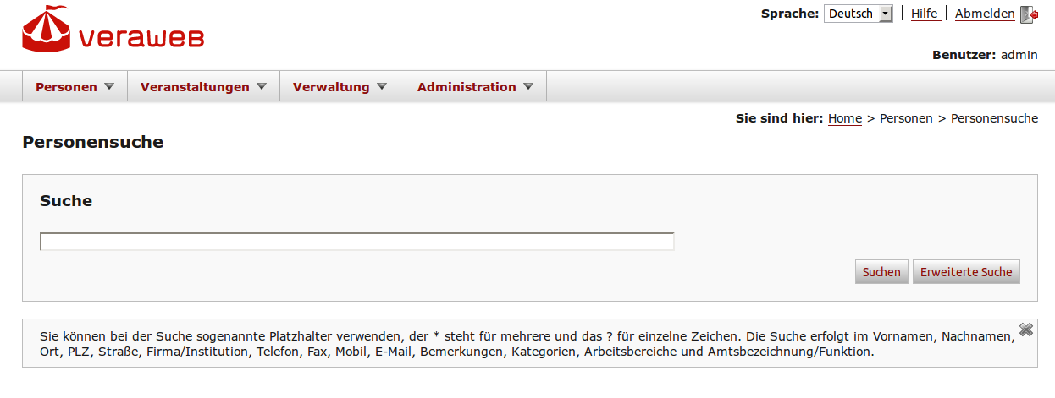Abbildung 6: Personensuche
Achtung: Es wird eine Person auch dann angezeigt, wenn bei der Suche nach Vor-oder Nachname der Name des Partners den Suchkriterien entspricht.
Wenn kein Suchkriterium gepflegt wurde, werden alle Personen angezeigt. Die Suche kann bei einer großen Datenmenge dann etwas länger dauern.
Bei der Suche wird Klein-/Großschreibung nicht berücksichtigt.

Erweiterte Suche
Der Benutzer hat die Möglichkeit, nur nach bestimmten Personendaten zu suchen. Dazu klickt er auf den Button „Erweiterte Suche“ und gibt in eins der angezeigten Felder den gewünschten Suchkriterium ein. Folgende Felder stehen zur Verfügung:
- Vorname, es wird in allen drei Zeichensätzen gesucht.
- Nachname, es wird in allen drei Zeichensätzen gesucht.
- Funktion, es wird in allen drei Anschriften einer Person und allen drei Zeichensätzen gesucht
- Firma/Institution, es wird in allen drei Anschriften einer Person und allen drei Zeichensätzen gesucht.
- Ist-Firma, Auswahl über Checkbox.
- Interne ID
- Straße, es wird in allen drei Anschriften einer Person und allen drei Zeichensätzen gesucht.
- PLZ, es wird in allen drei Anschriften einer Person und allen drei Zeichensätzen gesucht.
- Ort, es wird in allen drei Anschriften einer Person und allen drei Zeichensätzen gesucht.
- Bundesland, es wird in allen drei Anschriften einer Person und allen drei Zeichensätzen gesucht.
- Land, es wird in allen drei Anschriften einer Person und allen drei Zeichensätzen gesucht.
- Kategorie, Auswahl aus einer Combobox, die alle im Mandanten (durch Admin. über Verwaltung – Kategorien) hinterlegten Kategorien, die nicht als „Ereignis“ gekennzeichnet sind, anzeigt. Die Suche unterstützt auch die Mehrfachsuche nach Kategorien. Um mehrere Kategorien auszuwählen, wird die Maustaste gedrückt und der Mauszeiger über die in der Suche zu berücksichtigenden Kategorien gezogen. Alternativ kann bei gedrückter STRG-Taste mit der linken Maustaste auf die zu berücksichtigenden Kategorien geklickt werden. Zu beachten ist, dass die beiden Pseudokategorien "Alle" und "Keine" nicht zusammen mit anderen Kategorien ausgewählt werden können.
- Arbeitsbereich, Auswahl aus einem Aufklapp-Menü, die alle im Mandanten (durch Admin. über Verwaltung – Arbeitsbereiche) hinterlegten Arbeitsbereiche, anzeigt.
- Ereignis, Auswahl aus einem Aufklapp-Menü, die alle im Mandanten (durch Admin. über Verwaltung – Kategorien) hinterlegten Kategorien, die als „Ereignis“ gekennzeichnet sind, anzeigt.
- Datenherkunft, Freitextfeld, in das man nach Herkunft bestimmter Datensätze suchen kann (S. auch Personenimport).
- Gültigkeitsdatum (mit Optionsgruppe „bis zu diesem Datum“, „ab diesem Datum“, „genau dieses Datum“)

Platzhalter bei der Suche
In allen Suchfeldern, die eine Texteingabe erlauben (nicht in Kategorie, Arbeitsbereich, Ereignis, Gültigkeitsdatum und Ist-Firma) kann der Benutzer dabei auch folgende Zeichen als Platzhalter verwenden:
- * = Platzhalter für beliebig viele Buchstaben.
- ? = Platzhalter für genau einen Buchstaben.
„Platzhalter“ dienen dazu, unbekannte Wortbestandteile zu ersetzen. Wenn nicht mehr bekannt ist, ob z.B. ein Vorname mit oder ohne Akzent geschrieben wurde, kann das Fragezeichen den betreffenden Buchstaben ersetzen und der gesuchte Name wird auf jeden Fall gefunden.
- Bsp.: Suche nach Francois/François mit „Fran?ois“
Wenn nicht z.B. nicht mehr sicher ist, wie eine Person genau heißt und nur noch ein Namensbestandteil bekannt ist, kann danach mit Platzhalter * gesucht werden:
- Bsp.: Suche nach Bohnenberger/burger/burg??? mit „ Bohnenb* “

Kategorie / Ereignis
Personen können in VerA.web im Karteireiter „Kategorien“ beliebig vielen Kategorien und Ereignissen zugewiesen werden. Bei der Suche können so gezielt Personen, die einer bestimmten Kategorie und/oder einem bestimmten Ereignis zugeordnet wurden, gefunden werden.
„Ereignisse“ sind nicht dasselbe wie eine konkrete Veranstaltung. Eine Veranstaltung ist ein tatsächlich stattfindendes Ereignis, für das in VerA.web eine eigene „einmalige“ Gästeliste angelegt wird. „Ereignisse“ werden dagegen allgemeiner als Sortierkriterium verwendet. Hier können z.B. alle Personen, die irgendwann einmal für ein Botschafteressen in Frage kommen, zugeordnet und bei Bedarf wiedergefunden werden. Auf der Gästeliste eines bestimmten Essens möchte man diese große Auswahl an Personen sicherlich nicht sehen.

Neue Person anlegen
Der Benutzer wählt aus dem Hauptmenü der Anwendung den Menüpunkt „Personen → Neue Person“. Daraufhin wird der Dialog „Neue Person anlegen“ angezeigt.
Zum Anlegen einer Person ohne das Merkmal „Ist Firma“ gibt der Benutzer zunächst den Vor- und Nachnamen.
Die Eintragung des Feldes E-Mail-Adresse (Achtung: E-Mail-Adresse befindet sich im Reiter Anschriften) wird empfohlen, da diese an mehreren Stellen genutzt werden kann (siehe 5.7.1.5 E-Mail-Verteiler erstellen , 5.8 Verteiler , 8.5 Anmeldedaten wiederherstellen ).
In das Feld E-Mail-Adresse kann nur eine E-Mail-Adresse eingetragen werden. Sollte keine E-Mail-Adresse bekannt sein, so empfehlen wir hier den Eintrag einer Standardemail-Adresse, Infomail-Adresse oder die Adresse des aktuellen VerA.Web-Benutzers oder Administrators.
Erst dann aktiviert der Benutzer den Button „Dublettenprüfung“. Dadurch soll schon direkt nach der Eingabe der wesentlichen Informationen sichergestellt werden, dass eine Person nicht zufällig zweimal angelegt wird. So wird eine möglicherweise unnötige Pflege von vielen Feldern vermieden.
Der Benutzer speichert nach der Bearbeitung den neuen Personendatensatz über die Funktion „Speichern“. Alternativ kann der Benutzer den Vorgang ohne zu Speichern mit „Zur Personenübersicht“ abbrechen.
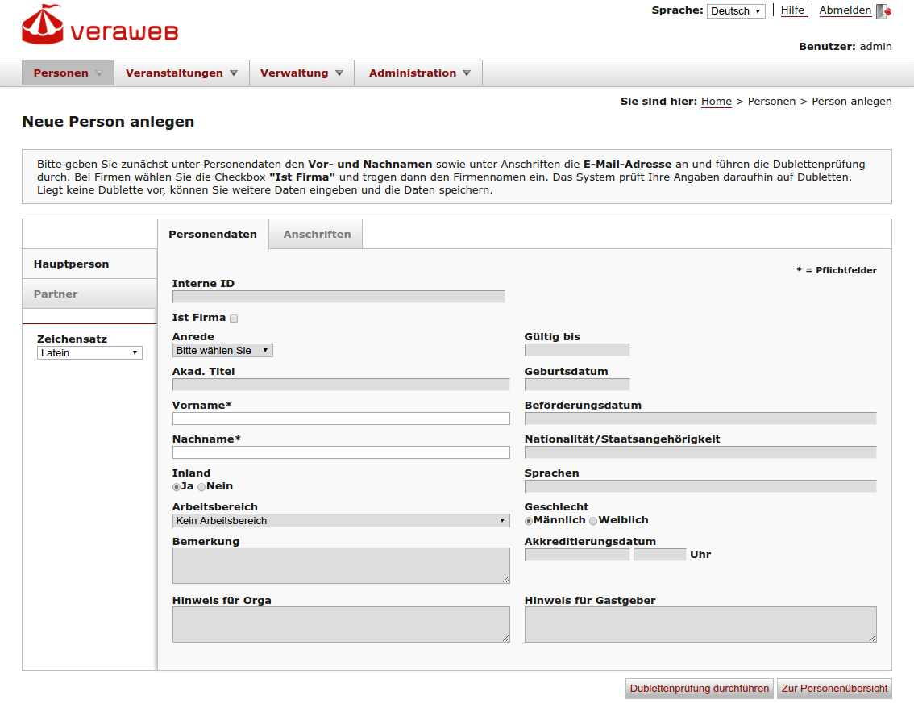Abbildung 7: Neue Person anlegen

Anmerkung:
Es besteht die Möglich die einzelnen Feld Labels mit anderen Labels zu überschreiben. Hierzu wird bei der VerA.Web Installation ein zusätzliches „Ressources-File“ genutzt. Aus diesem Grund können die Screenshots der eigenen Anwendung hinsichtlich der Labels abweichen.

Dublettenprüfung
Beim Speichern wird wie beim Import von Personen auch automatisch die aktuelle Person anhand ihres Vorname und Nachnamens mit den in VerA.web vorhandenen Personendaten verglichen. Wenn dabei Dubletten erkannt werden, werden die dazugehörigen Personendaten im Dialog „Vorhandene Dubletten“ in einer Liste angezeigt. Dabei wird die aktuelle Person mit ihren wichtigsten Attributen angezeigt, und der oder die Entsprechungen in der Datenbank werden in den darunter folgenden Zeilen als Dubletten mit den gleichen Attributen angezeigt.
Der Benutzer kann dadurch feldweise die Werte vergleichen.
Der Benutzer kann jetzt
- den bestehenden Datensatz in die Personen-Bearbeitung übernehmen, es wird dann mit dieser bestehenden Person weitergearbeitet.
- die eingegebene Personendaten trotz Dubletten als neuen Datensatz anlegen. Dazu klickt er die Schaltfläche „Neuen Eintrag anlegen“ in der Spalte „Weiteres Vorgehen“ an.
- Den Vorgang mit dem Button „Abbrechen & zurück“ abbrechen.

Person bearbeiten
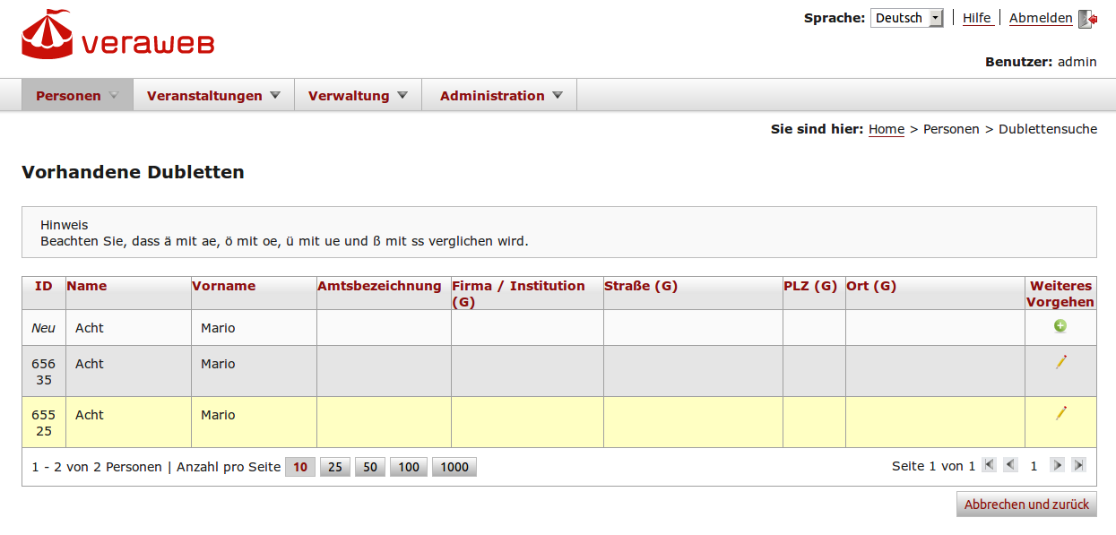Abbildung 8: Dublettenprüfung
Der Benutzer wählt aus dem Hauptmenü der Anwendung den Menüpunkt „Personen → Personensuche“. Darauf wird der Dialog „Personensuche“ angezeigt.
(Details zur Suche werden beschrieben unter 4.2 Person suchen)
Die den Such-Kriterien entsprechenden Personen werden im Dialog „Personenübersicht“ angezeigt. Für die Bearbeitung einer Person trifft der Benutzer eine Auswahl durch Klicken auf einen Eintrag in der Liste. Die Daten der ausgewählten Person werden im Dialog „Person bearbeiten“ angezeigt. (Details des Dialogs werden beschrieben unter 4.5 Personendaten (Detailansicht))
Der Benutzer speichert nach der Bearbeitung den geänderten Personendatensatz über den Button „Person speichern“ und beendet die Bearbeitung über den Button „Zurück zum Suchergebnis“.
Alternativ kann der Benutzer den Vorgang ohne zu Speichern mit „Zurück zum Suchergebnis“ abbrechen.

Personendaten (Detailansicht)

Personendaten speichern
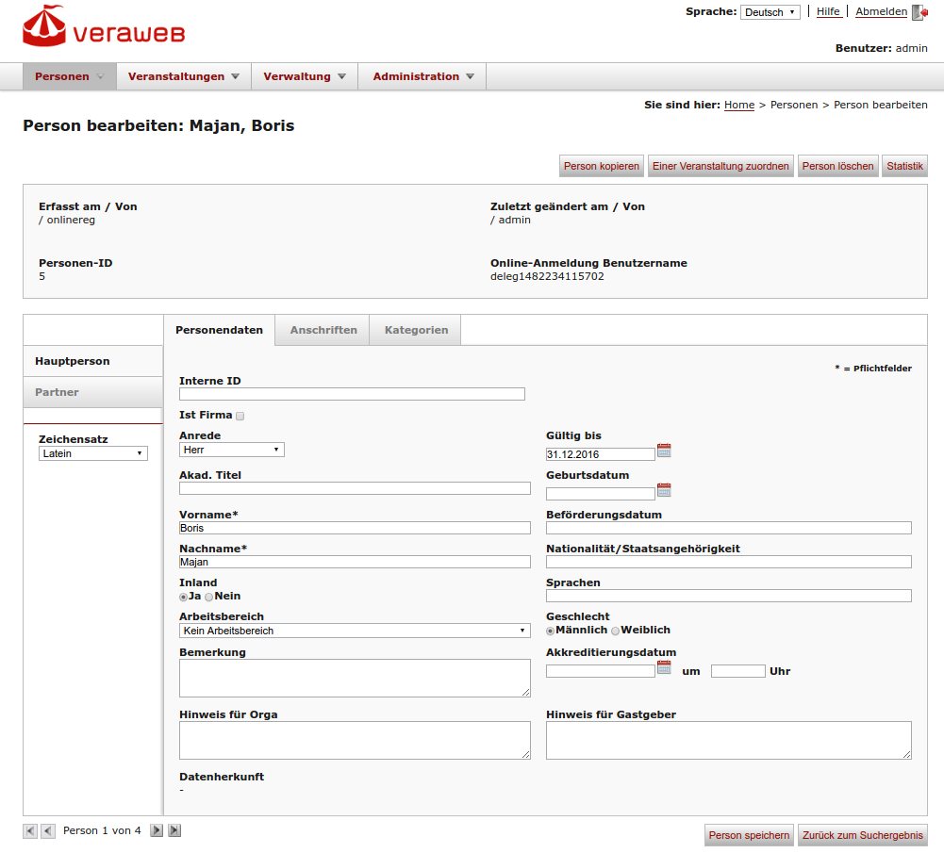Abbildung 9: Person bearbeiten - Personendaten
Mit der Schaltfläche „Person speichern“ am rechten unteren Bildschirmrand kann der Benutzer Veränderungen an dieser Person speichern.
Daraufhin wird am oberen Rand (grün hinterlegt) eine entsprechender Erfolgsmeldung angezeigt, und die Personen-Daten werden neu geladen.

Anmeldedaten erzeugen
Durch Klick auf die Schaltfläche „Anmeldedaten erzeugen“ kann der Benutzer für die aktuelle Person Daten für die Online-Anmeldung erzeugen. Die Online-Anmeldung ist eine zusätzliche (und optionale) Anwendung, welche die Person bei der Verwaltung ihrer eigenen Daten unterstützt. Über die Online-Anmeldung kann sich ein Gast für eine Veranstaltung selbst anmelden oder die Teilnahme bestätigen.
Ist die Online Anmeldung nicht aktiviert, erscheint die Schaltfläche „Anmeldedaten erzeugen“ nicht.

Anmerkung:
Für die Erzeugung von Anmeldedaten sind grundsätzlich die folgenden Felder Pflichtfelder:
- Vornamen
- Nachname
- E-Mai

Person kopieren
Durch Klick auf die Schaltfläche „Person kopieren“ kann der Benutzer die aktuelle Person als neue Person kopieren.
Daraufhin wird der Dialog „Neue Person anlegen“ mit den Daten der neuen Person angezeigt. Der Benutzer kann nun z.B. den Namen ändern und auf „Person speichern“ klicken, um eine neue Person mit gleicher Anschrift anzulegen.

Veranstaltung zuordnen
Durch Klick auf die Schaltfläche „Einer Veranstaltung zuordnen“ kann der Benutzer die aktuelle Person einer Veranstaltung zuordnen, ohne den Umweg über die Gästeliste einer Veranstaltung gehen zu müssen. Dies bietet sich insbesondere bei neu erstellten Personen an.
Es muss dafür lediglich die betreffende Veranstaltung gesucht werden und im Suchergebnis angeklickt werden. (Details zur Suche werden beschrieben unter 5.2 Veranstaltungssuche) Anschließend wird wieder der Dialog „ Person bearbeiten“ mit der grünen Erfolgsmeldung „ Diese Person wurde erfolgreich zur Gästeliste der Veranstaltung „<Name>“ eingeladen.“ angezeigt.

Personendaten löschen
Mit der Schaltfläche „Person löschen“ am oberen Bildschirmrand kann der Benutzer die aktuelle Person löschen.
Anschließend wird die Personenliste angezeigt und eine entsprechende Erfolgsmeldung ausgegeben falls die Person gelöscht werden konnte - andernfalls wird der Grund für das nicht erfolgreiche Löschen angegeben.

Statistik
Mit Klick auf der der Schaltfläche „Statistik“ am oberen Bildschirmrand erhält der Benutzer eine Übersicht über alle Veranstaltungen der Person. Die Statistik wird in einem neuen Browser-Tab aufgemacht.

Kopfbereich
Im Kopfbereich des Dialogs wird die „Personen-ID“ der ausgewählten Person (zum Verwendungszweck der IDs siehe Glossar), die Felder „Erfasst am / von“ - „Zuletzt geändert am / von“ angezeigt und „Online-Anmeldung Benutzername“. Diese Daten sind nicht bearbeitbar, sie werden vom System gepflegt. Inhalt der Felder „Erfasst am / von“ und „Zuletzt geändert am / von“ ist die Rollenbezeichnung des Anwenders, nicht der Name des Anwenders.

Hauptperson – Stammdaten
Auf dem Karteireiter „Hauptperson“ werden folgende Felder der Hauptperson angezeigt:
- Ist Firma (Checkbox)
- Anrede
- Akad. Titel
- Vorname
- Nachname
- Inland (Ja / Nein)
- Arbeitsbereich
- Bemerkung
- Hinweis für Orga
- Datenherkunft
- Gültig bis
- Geburtsdatum
- Geburtsort
- Nationalität / Staatsangehörigkeit
- Sprachen
- Geschlecht (Männlich / Weiblich)
- Akkreditierungsdatum / -uhrzeit
- Hinweis für Gastgeber

Hinweise zur Eingabe internationaler Zeichensätze
- Die Felder enthalten i.d.R. Daten in lateinischer Schrift.
- Durch Auswahl eines Zeichensatzes im gleichnamigen Aufklapp-Menü können darüber hinaus die Felder „Anrede“, „Akad. Titel“, „Vorname“, „Nachname“ und „Geburtsort“ in bis zu zwei fremden Zeichensätzen verwaltet werden. Die Bezeichnung der Karteireiter kann vom globalen Administrator über Verwaltung-Einstellungen verändert werden (z.B. Zeichensatz 1 in „kyrillisch“).
- Die Eingabe von nicht-lateinischen Zeichen erfolgt bei Bedarf über die von Windows-XP bereitgestellten Mittel. Der Benutzer klickt auf das Sprach-Symbol in der Task-Leiste, um eine Spracheinstellung auszuwählen.
- Wichtig:
Bei Tab-/Zeichensatz-Wechseln, Reloads der Seite muss kontrolliert werden, ob hier noch der richtige Zeichensatz gewählt ist, um etwaige Falscheingaben zu vermeiden.

Hinweis zu den Feldern „Akkreditierungsdatum“ und „Akkreditierungsuhrzeit“
- Diese Felder müssen nur dann ausgefüllt werden, wenn die Person einer Kategorie mit dem Status „Dipl. Corps“ zugeordnet wird. Anhand dieses Datums wird der Rang der Mitglieder dieser Kategorien untereinander von der Anwendung ermittelt. Partner-Stammdaten
Auf dem Karteireiter Partner - Latein werden folgende Felder angezeigt
- Anrede
- Akad. Titel
- Vorname
- Nachname
- Inland (Ja / Nein)
- Bemerkung
- Hinweis für Orga
- Datenherkunft
- Gültig bis
- Geburtsdatum
- Nationalität / Staatsangehörigkeit
- Sprachen
- Geschlecht (Männlich / Weiblich)
- Akkreditierungsdatum / um
- Hinweis für den Gastgeber

Hinweise zur Eingabe internationaler Zeichensätze
- Die Felder enthalten i.d.R. Daten in lateinischer Schrift.
- Durch Auswahl eines Zeichensatzes im gleichnamigen Aufklapp-Menü können darüber hinaus die Felder „Anrede“, „Akad. Titel“, „Vorname“ und „Nachname“ in bis zu zwei fremden Zeichensätzen verwaltet werden. Die Bezeichnung der Karteireiter kann vom globalen Administrator über Verwaltung-Einstellungen verändert werden (z.B. Zeichensatz 1 in „kyrillisch“).
- Die Eingabe von nicht-lateinischen Zeichen erfolgt bei Bedarf über die von Windows-XP bereitgestellten Mittel. Der Benutzer klickt auf das Sprach-Symbol in der Task-Leiste, um eine Spracheinstellung auszuwählen.
- Wichtig:
Bei Tab-/Zeichensatz-Wechseln, Reloads der Seite muss kontrolliert werden, ob hier noch der richtige Zeichensatz gewählt ist, um etwaige Falscheingaben zu vermeiden.

Anschriften
Zu jeder Person können bis zu drei Anschriften (Geschäftlich, Privat, Weitere) jeweils auf einem eigenen Karteireiter verwaltet werden.
Für jede Anschrift werden auf separaten Karteireitern folgende Felder verwaltet
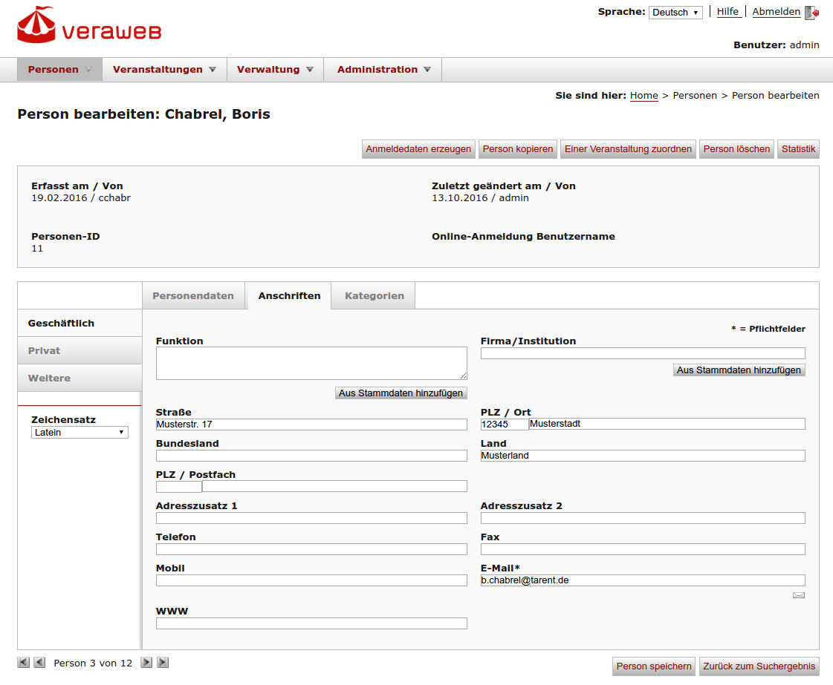Abbildung 10: Person bearbeiten - Anschriften
- Funktion
- Firma / Institution
- Straße
- PLZ / Ort
- Bundesland
- Land
- PLZ / Postfach
- Adresszusatz 1
- Adresszusatz 2
- Telefon
- Fax
- Mobil
- E-Mail
- www

Hinter den Buttons „Aus Stammdaten hinzufügen“ verbergen sich Eingabehilfen. Das sind zum einen die Funktionen, die vom (Mandanten-)Administrator über Verwaltung – Funktionen/Amtsbezeichnungen gepflegt werden. Zum anderen sind das die Firmen und ihre Adressen. Firmen werden vom Benutzer angelegt, indem er im Karteireiter „Personendaten“ einer Person den Haken „Ist-Firma“ setzt.
Bei Klick auf diesen Schaltflächen erscheint ein Dialog-Fenster und der Benutzer wird aufgefordert eine Funktion oder eine Firma auszuwählen. Im Dialogfenster der Firmen werden Firmennamen aus dem Feld Hauptperson-Latein-Nachname angezeigt. Diese sind alphabetisch sortiert. Beim Übernehmen wird der Firmenname in das Feld Anschrift-Firma/Institution kopiert. Die übrigen Adressdaten der Firma werden in das entsprechende Adressfeld der Person kopiert. Die Person muss anschließend gespeichert werden.

Personen kategorisieren
Der Dialog „Person bearbeiten“ enthält auch eine Liste der der Person zugeordneten Kategorien (beliebig viele). Für jede Kategorie wird eine Checkbox zum Markieren, die Kategoriebezeichnung und ein editierbares Feld Rang (dies ist der Rang der Person innerhalb der Kategorie) angezeigt.
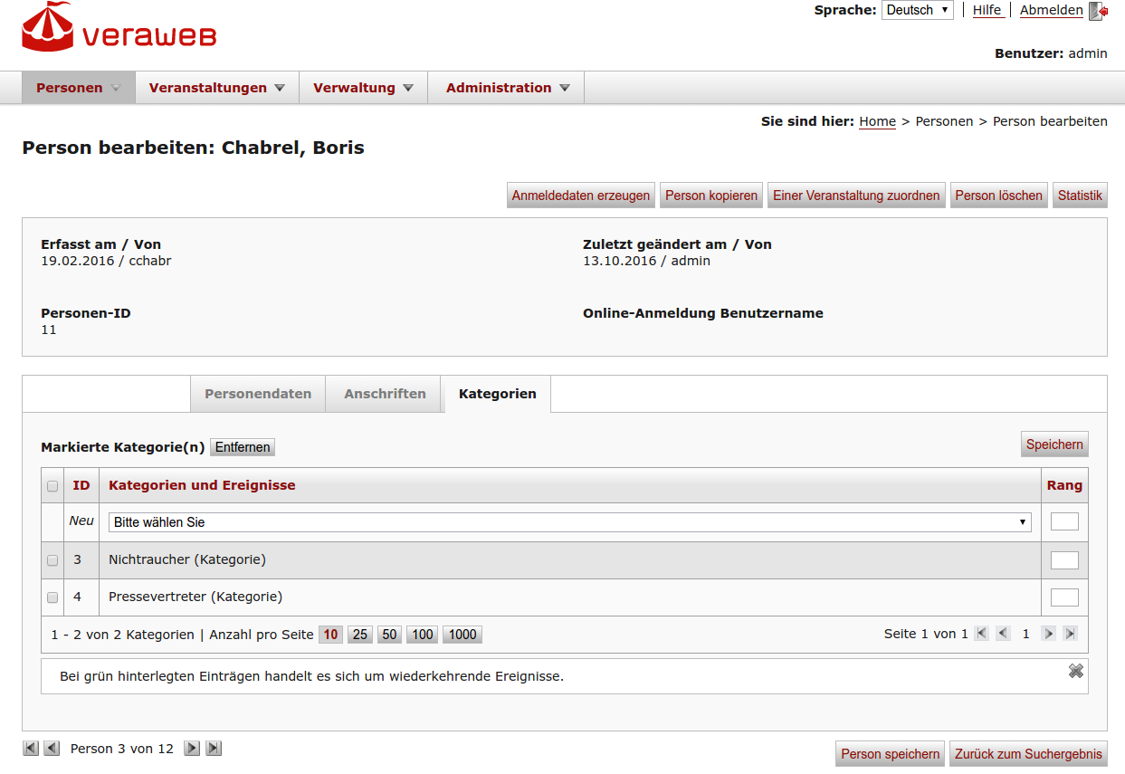Abbildung 11: Person bearbeiten - Kategorien
Um eine Kategorie hinzuzufügen, wählt der Benutzer diese in der „neu“ Zeile aus und wählt die Aktion „Speichern“. Um Kategorien zu entfernen kann der Benutzer entsprechende Kategorien markieren und die Funktion „Löschen“ wählen.
Die Unterscheidung in Kategorien und Ereignisse wird durch den Administrator in Verwaltung – Kategorien definiert. Neue Kategorien/Ereignisse werden dort durch den Administrator gepflegt.

Suchen & Ersetzen
Anwender mit Schreibrechten haben die Möglichkeit, Werte in mehreren Personen-Datensätzen gleichzeitig zu ersetzen. So können z.B. im Falle eines Umzugs einer Institution alle Anschriften der Mitarbeiter der Behörde gleichzeitig aktualisiert werden.
Der Benutzer wählt den Menüpunkt „Personen → Suchen & Ersetzen“.
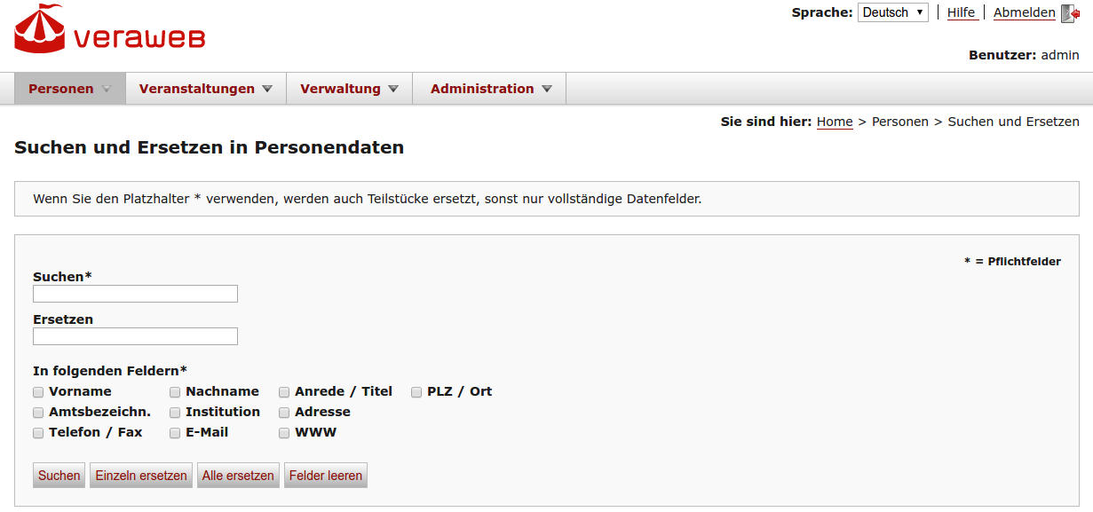Abbildung 12: Suchen & Ersetzen
Dort kann der Benutzer unter „Suchen“ den Text eingeben, der ersetzt werden soll, sowie unter „Ersetzen“ den Text, durch welchen dieser ersetzt werden soll. Zusätzlich kann der Benutzer festlegen, in welchen Feldern ersetzt werden soll, z.B. im Vornamen, Nachnamen oder der Adresse. Wird der Platzhalter „* “ verwenden, werden auch Teilausdrücke verändert. Ansonsten werden Felder nur geändert, wenn die vollständige Zeichenkette im Feld des Datensatzes mit dem Eintrag im Feld Suchen übereinstimmt.
Nach der Eingabe hat der Benutzer folgende Möglichkeiten:
- Nach Übereinstimmungen suchen (Funktion „Suchen“)
- Alle zu verändernden Personen einzeln anschauen und pro Person entscheiden ob diese verändert werden sollen (Funktion „Einzeln ersetzen“)
- Alle Änderungen auf einmal durchführen (Funktion „Alle ersetzen“).
- Alle Felder zurücksetzen (Funktion „Felder leeren“)

Dublettensuche

Personendaten, für die Entsprechungen in der Datenbank gefunden werden, werden im Dialog „Dublettensuche“ in einer Liste gegenübergestellt.
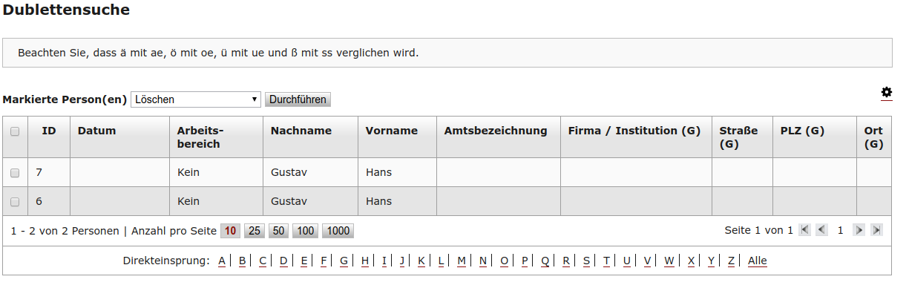Abbildung 13: Dublettensuche
Der Benutzer kann jetzt jeden als Dublette erkannten Datensatz durch Anklicken der Checkbox auswählen und dann bearbeiten. Dazu wählt er aus dem Aufklapp-Menü den gewünschten Eintrag aus und aktiviert den Button „Durchführen“.

Spalten Konfigurieren
Durch die Betätigung des Zahnrad-Icon wird eine Konfiguration geöffnet, in der die einzelnen Spalten der Dublettensuche aufgelistet sind. Durch anklicken der Auswahlfelder können diese wahlweise aus/-eingeblendet werden.

Anmerkung:
Es ist durchaus möglich, dass die erste Dublettensuche bis zu einer Minute dauern kann. Während dieser Zeit ist davon abzuraten, den Vorgang abzubrechen.

Personenexport
Der Benutzer wählt aus dem Hauptmenü der Anwendung den Menüpunkt „Personen → Personenexport“. Daraufhin öffnet sich der Dialog „Export von Personendaten“. Der Benutzer kann nun auswählen, ob er Gästedaten zu einer Veranstaltung oder alle Personen einer (oder aller) Kategorie (n) exportieren möchte.
Im Unterschied zu der Exportmöglichkeit im Dialog „Personenübersicht → Exportieren“, umfasst dieser Export sämtliche Informationen zu einer Person und erzeugt daher eine umfangreiche Datei.
Diese Dateien sind vor allem für den Datenaustausch mit anderen IT-Systemen gedacht. Ein entsprechender Dateityp muss vor dem Export gewählt werden.
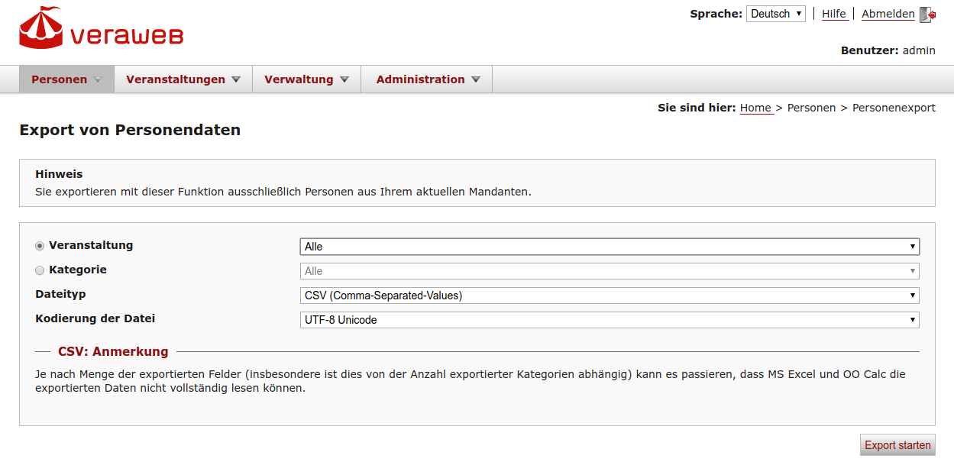Abbildung 14: Personenexport

Personenimport
Der Benutzer wählt aus dem Hauptmenü der Anwendung den Menüpunkt „Personen → Personenimport“.
Der Dialog “Import von Personendaten“ wird angezeigt, der Benutzer kann nun über die Funktion „Durchsuchen“ eine Datei mit zu importierenden Personendaten aus dem Dateisystem auswählen. Die Datei kann einen oder mehrere Personendatensatz / -Datensätze beinhalten.
Der Benutzer muss im Feld Datenherkunft eine Bezeichnung zur späteren Personen-Suche angeben.
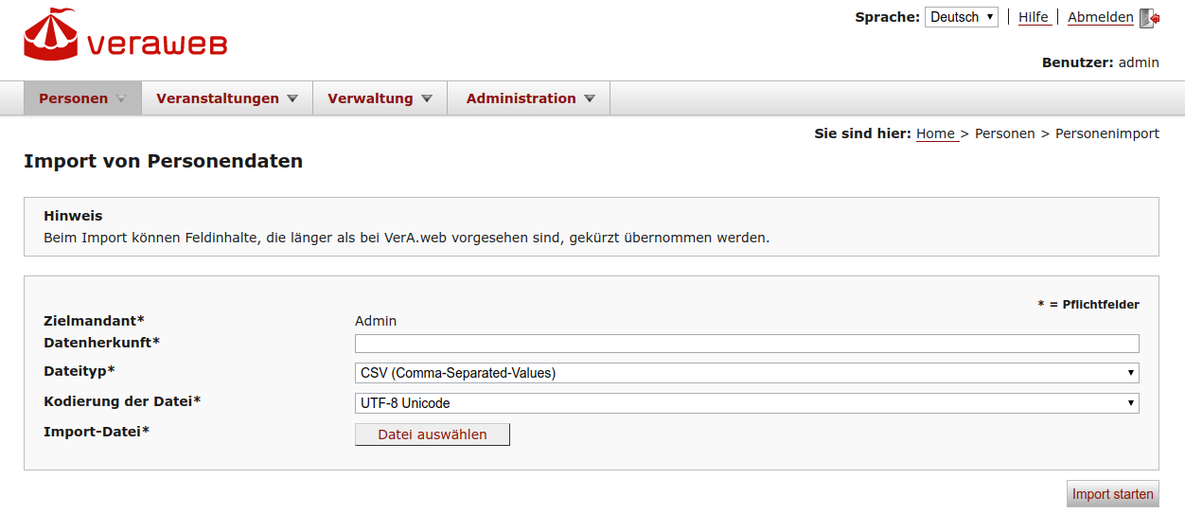Abbildung 15: Personenimport
Im Feld Dateityp wird angegeben, welche Art von Datei importiert werden soll.
Wählt der Benutzer die Funktion „Import Starten“, werden die Personendaten importiert.
Nach Einlesen aller Personendaten wird der Dialog Status des Importvorgangs mit folgenden Informationen angezeigt:
- die Anzahl der Datensätze, die in der Datei vorliegen
- die Anzahl der erkannten Dubletten
- die Anzahl von Datensätzen, die ohne Dubletten-Bearbeitung übernommen werden können.
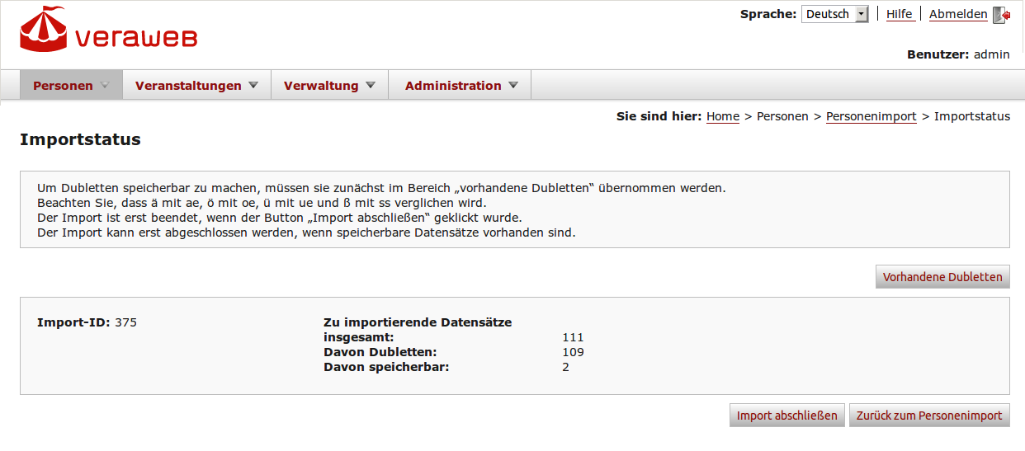Abbildung 16: Importstatus
Durch Klick auf „Speichern“ kann der Benutzer die Datensätze, die unter „Datensätze speicherbar“ aufsummiert sind, importieren.
Durch Klicken auf „Vorhandene Dubletten“ kann der Benutzer die Datensätze, für die Entsprechungen in der Datenbank gefunden wurden, einzeln bearbeiten.

Anmerkung:
Der Import erfolgt immer für den eigenen Mandanten.

Veranstaltungen

Veranstaltungsübersicht
Der Benutzer wählt aus dem Hauptmenü der Anwendung den Menüpunkt „Veranstaltungen → Veranstaltungsübersicht“. Darauf wird der Dialog „Veranstaltungsübersicht“ mit der Listenansicht aller Veranstaltungen angezeigt.
Jede Zeile der Liste kann über eine Checkbox aktiviert bzw. deaktiviert werden, markierte Veranstaltungen können gelöscht werden. Ausgehend von dieser Maske können Veranstaltungen gesucht und neu angelegt werden, indem man die jeweiligen Buttons „Veranstaltung suchen“ bzw. „Neue Veranstaltung anlegen“ betätigt.

Veranstaltungssuche
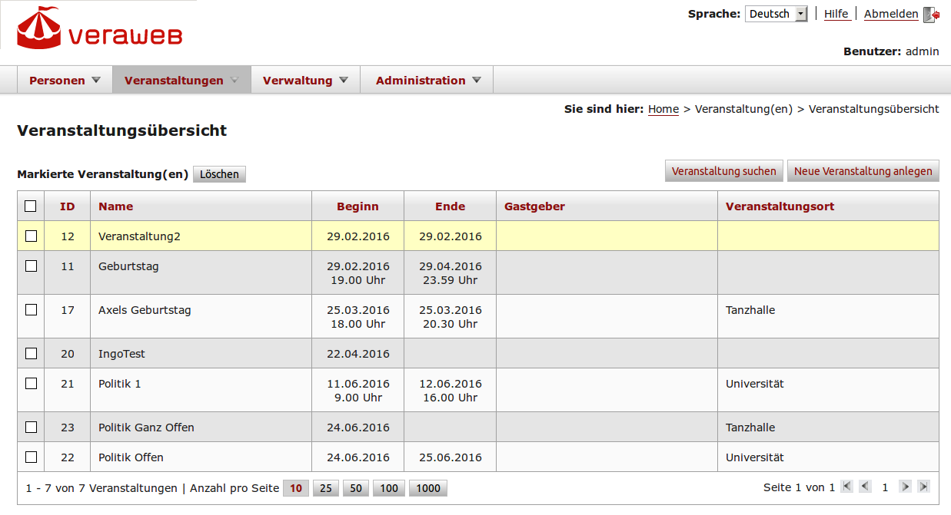Abbildung 17: Veranstaltungsübersicht
Der Benutzer wählt aus dem Hauptmenü der Anwendung den Menüpunkt „Veranstaltungen → Veranstaltungssuche“. Darauf wird der Dialog „Veranstaltungssuche“ angezeigt.
Der Benutzer trägt Suchbegriffe ggf. mit Hilfe von Platzhaltern (s.u.) in die Felder ein und wählt die Funktion „Suche starten“.
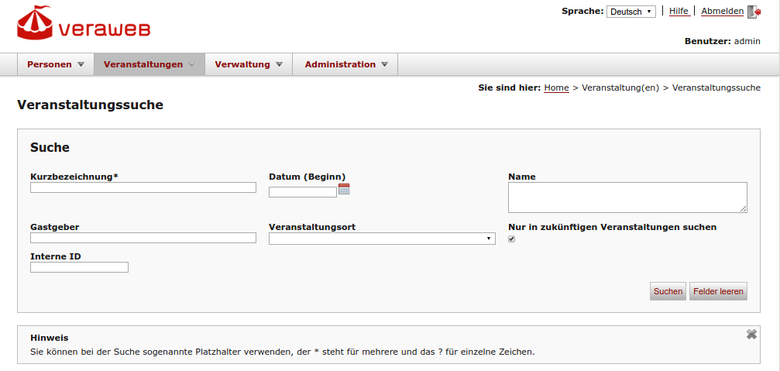Abbildung 18: Veranstaltungssuche
Bei der Suche wird Klein-/Großschreibung nicht berücksichtigt.

Suchfelder
- Kurzbezeichnung
- Datum Beginn
- Name
- Gastgeber
- Veranstaltungsort
- „Nur in zukünftigen Veranstaltungen suchen“, wenn dieser Filter markiert ist, werden entsprechend nur Veranstaltungen angezeigt, die noch nicht vergangen sind.
- Interne ID (der Gäste)

Platzhalter bei der Suche
In allen Suchfeldern, die eine Texteingabe erlauben, kann der Benutzer dabei auch folgende Platzhalter verwenden:
- * = Platzhalter für beliebig viele Buchstaben
- ? = Platzhalter für genau einen Buchstaben.

Neue Veranstaltung anlegen
Der Benutzer wählt aus dem Hauptmenü der Anwendung den Menüpunkt „Veranstaltungen → Neue Veranstaltung“. Daraufhin wird der Dialog „Neue Veranstaltung anlegen“ angezeigt. (Details zu den Veranstaltungsdaten werden beschrieben unter Veranstaltungsdaten)
Nach der Erfassung kann der Benutzer die Eingabe über die Schaltfläche „Speichern“ speichern. Dabei erfolgt eine Daten-Prüfung:
- Wenn der in Kurzbezeichnung eingegebene Name bereits für eine andere Veranstaltung verwendet wurde, erscheint eine Meldung „Eine Veranstaltung mit dem Namen 'Sommerfest 2012' existiert bereits. Möchten Sie die neue Veranstaltung dennoch speichern?“.
- Wenn das in Beginn oder Ende eingegebene Datum kein gültiges Datum ist, erscheint eine Meldung, die den Benutzer auffordert, ein anderes Datum einzugeben (Format TT.MM.JJJJ sowie SS.MM -z.B. „31.01.2013“ und „12.30“).
Die neue Veranstaltung wird mit der Funktion „Speichern“ gespeichert. Im Feld Veranstaltungs-ID wird die durch das Speichern vergebene ID der Veranstaltung angezeigt (zum Verwendungszweck der IDs siehe Glossar).

Veranstaltung bearbeiten
Der Benutzer wählt aus dem Hauptmenü der Anwendung den Menüpunkt „Veranstaltung → Veranstaltungssuche“. Darauf wird der Dialog „Veranstaltungssuche“ angezeigt. (Details zur Suche werden beschrieben unter Veranstaltungssuche - Details zu Veranstaltungsdaten werden beschrieben unter Veranstaltungsdaten)
Nach der Bearbeitung kann der Benutzer die Eingabe über die Schaltfläche „Speichern“ speichern. Dabei erfolgt eine Daten-Prüfung:
- Wenn der in Kurzbezeichnung eingegebene Name bereits für eine andere Veranstaltung verwendet wurde, erscheint eine Meldung „Eine Veranstaltung mit dem Namen 'Sommerfest 2012' existiert bereits. Möchten Sie die neue Veranstaltung dennoch speichern?“.
- Wenn das in Beginn oder Ende eingegebene Datum kein gültiges Datum ist, erscheint eine Meldung, die den Benutzer auffordert, ein anderes Datum einzugeben (Format TT.MM.JJJJ sowie SS.MM -z.B. „31.01.2013“ und „12.30“).

Veranstaltungsdaten
Im Feld Kurzbezeichnung muss der Benutzer einen von ihm gewünschten Namen für die Veranstaltung eingeben. (maximal 100 Zeichen).
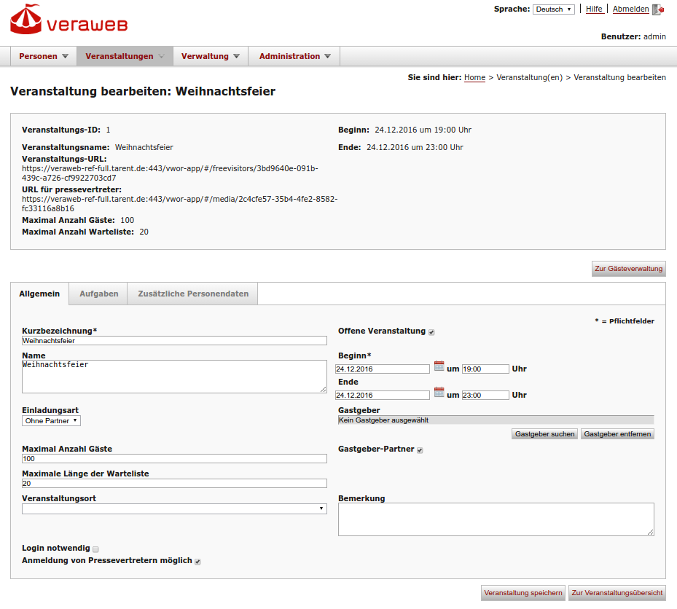Abbildung 19: Veranstaltung bearbeiten - Allgemein
Im Feld Beginn muss der Benutzer ein Datum und eine Uhrzeit für den Beginn der Veranstaltung eingeben (Format TT.MM.JJJJ und SS.MM also z.B. „03.10.2013“ und „18.00“). Mit einem Klick auf das Kalender-Symbol neben dem Feld kann der Benutzer eine Kalender-Ansicht als Eingabehilfe erhalten.
Im Feld Ende kann der Benutzer ein Datum und eine Uhrzeit für das Ende der Veranstaltung eingeben (Format TT.MM.JJJJ und SS.MM also z.B. „03.10.2013“ und „22.00“). Mit einem Klick auf das Kalender-Symbol neben dem Feld kann der Benutzer eine Kalender-Ansicht als Eingabehilfe erhalten.
Im Feld Name kann eine längere Bezeichnung, wie sie auf Ausdrucken usw. erscheinen soll, für die Veranstaltung eingegeben werden. Die Länge der Bezeichnung ist nicht beschränkt.
Aus der Combobox Einladungsart wählt der Benutzer eine in den Stammdaten vorhandenen Einladungsart (mit Partner / ohne Partner / nur Partner) aus.
Im Feld Maximale Anzahl Gäste kann eine Zahl zwischen 0 und 9999 eingeben werden. Die eingegebene Zahl limitiert nicht die Anzahl der möglichen Gäste.
Über den Link „Gastgeber suchen“ kann eine in den Personendaten vorhandene Person als Gastgeber festgelegt werden. Die ausgewählte Person wird in der Form „Name, Vorname“ im Textfeld Gastgeber angezeigt. Der Gastgeber kann auch später geändert werden (die ursprüngliche Gastgeber-Person wird dann aus der Gästeliste entfernt), es ist auch möglich, keinen Gastgeber auszuwählen. Der Gastgeber muss in der Datenbank als eigenständiger Datensatz gepflegt sein, da seine Personendaten und ggf. auch die des Partners/der Partnerin in den Dokumenten zur Veranstaltung (z.B. Stuhlkarten) verwendet werden können sollen.
Über die Combobox Veranstaltungsort kann ein in den Stammdaten vorhandener Veranstaltungs-Ort ausgewählt werden. Die Veranstaltungsorte werden in der Administration von einem Mandanten-Administrator eingepflegt.
Durch Markieren der Checkbox Gastgeber-Partner wird signalisiert, dass der Partner des Gastgebers auch eingeladen werden soll.
Der Benutzer kann im Feld Bemerkung einen beliebigen Text eingeben. Die Länge der Bemerkung ist nicht beschränkt.

Aufgaben
Der Benutzer kann im Karteireiter „Aufgaben“ Aufgaben, welche für die Veranstaltung zu erledigen sind, definieren.

Aufgaben hinzufügen oder ändern
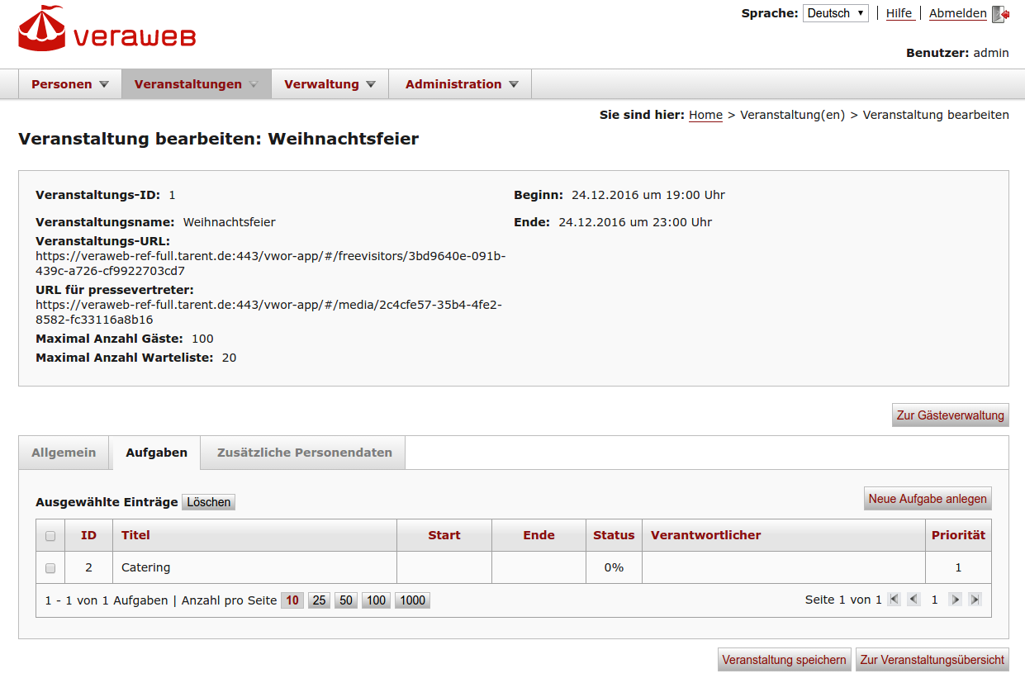Abbildung 20: Veranstaltung bearbeiten - Aufgaben
Der Benutzer fügt eine neue Aufgabe hinzu, indem er auf den Button „Neue Aufgabe anlegen“ klickt. Bestehende Aufgaben können geändert werden, indem der Benutzer diese in der Übersichtseite anklickt.
Im Feld Kurzbezeichnung muss der Benutzer einen von ihm gewünschten Namen für die Aufgabe eingeben.
Im Feld Beginn kann der Benutzer ein Datum und eine Uhrzeit für den Beginn der Aufgabe eingeben (Format TT.MM.JJJJ und SS.MM also z.B. „03.10.2013“ und „18.00“). Mit einem Klick auf das Kalender-Symbol neben dem Feld kann der Benutzer eine Kalender-Ansicht als Eingabehilfe erhalten.
Im Feld Ende kann der Benutzer ein Datum und eine Uhrzeit für das Ende der Aufgabe eingeben (Format TT.MM.JJJJ und SS.MM also z.B. „03.10.2013“ und „22.00“). Mit einem Klick auf das Kalender-Symbol neben dem Feld kann der Benutzer eine Kalender-Ansicht als Eingabehilfe erhalten.
Im Feld Fertigstellung kann angegeben werden, zu wie viel Prozent die Aufgabe schon erledigt ist.
Im Feld Priorität kann eine Priorität für die Aufgabe im Bereich 1-6 angegeben werden.
Im Feld Beschreibung kann eine Beschreibung der zu erledigenden Aufgabe vermerkt werden.
Über den Button „Verantwortlichen hinzufügen“ kann eine bestimmte Person dieser Aufgabe zugeordnet werden. Über den Button „Verantwortlichen entfernen“ kann diese Person wieder gelöscht werden.
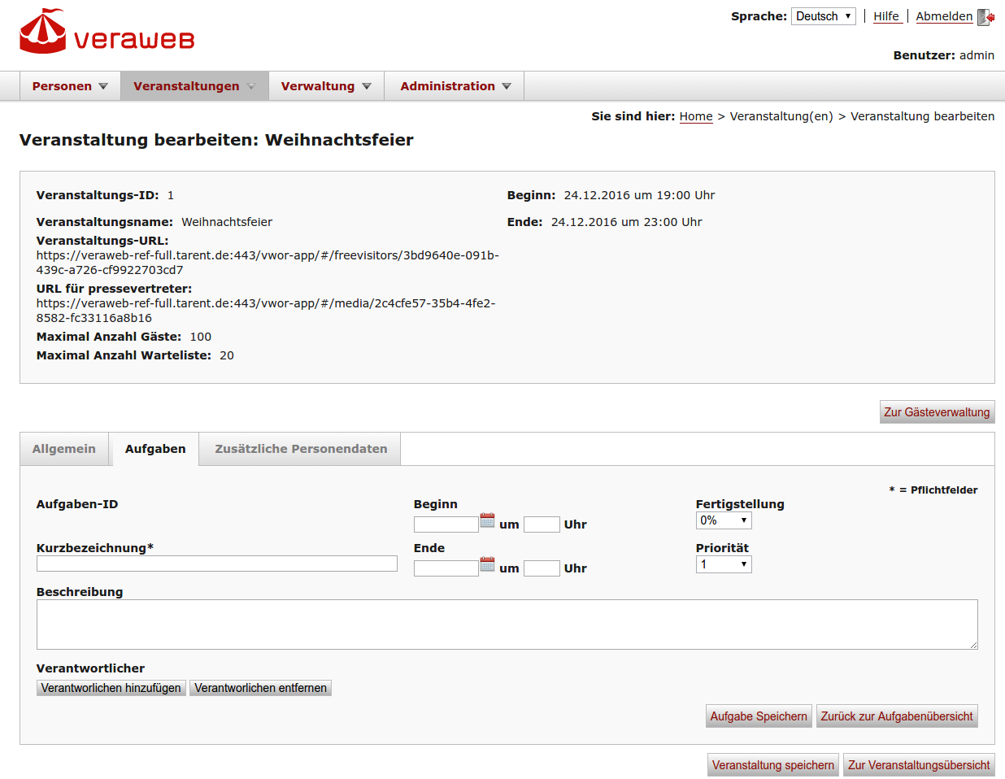Abbildung 21: Aufgabendetails

Aufgaben löschen
Der Benutzer markiert einen oder mehrere Aufgaben durch Anklicken der Checkbox vor dem jeweiligem Eintrag und wählt anschließend die Funktion „Löschen“.
Die Liste wird neu geladen und eine Erfolgsmeldung ausgegeben.

Zusätzliche Personendaten
Der Benutzer kann im Karteireiter „Zusätzliche Personendaten“ bis zu 15 zusätzliche Felder erstellen. Diese stehen in der Gästeverwaltung und in der Delegationsameldung (Online-Anmeldung) zur Verfügung.
Die zusätzlichen Personendaten-Felder erscheinen unter Karteireiter Allgemein in den Gästedetails des entsprechendes Gastes.
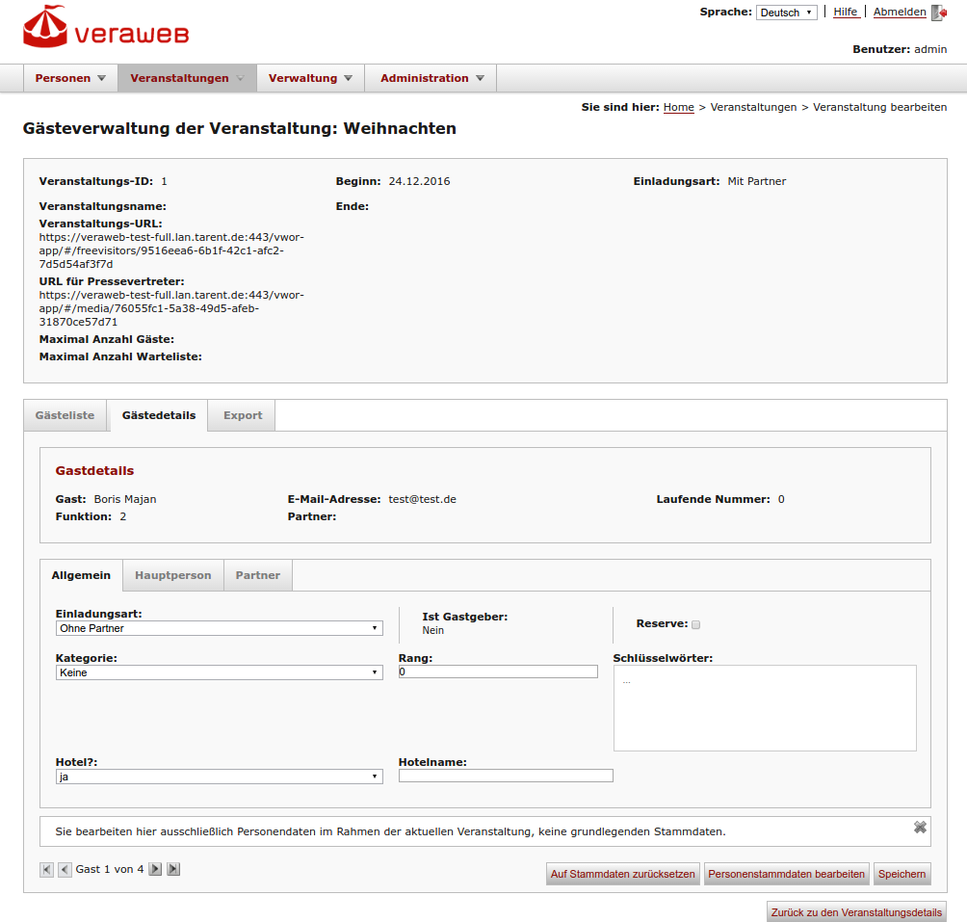
Abbildung 22: Zusätzliche Personenfelder

Veranstaltung löschen
Der Benutzer wählt aus dem Hauptmenü der Anwendung den Menüpunkt „Veranstaltungen → Veranstaltungssuche“. Darauf wird der Dialog „ Veranstaltungssuche“ angezeigt. (Details zur Suche werden beschrieben unter Veranstaltungssuche) Die den Such-Kriterien entsprechenden Veranstaltungen werden im Dialog „Suchergebnis: Veranstaltungen“ angezeigt. Der Benutzer kann nun einen oder mehrere Einträge in der Liste markieren und auf die Schaltfläche „Löschen“ klicken.
Wenn es sich um eine aktuelle Veranstaltung handelt, erscheint eine Meldung „Die markierten Veranstaltungen laufen aktuell oder liegen in der Zukunft. Wenn Sie Ihre Auswahl anpassen wollen, brechen Sie bitte das Löschen ab.“. Sonst erscheint eine Meldung „Sollen alle markierten Veranstaltungen gelöscht werden? Diese Aktion kann nicht rückgängig gemacht werden.“.
Wenn der Benutzer die Meldung bestätigt, wird die Veranstaltung und alle Zuordnungen von Personen zu dieser Veranstaltung gelöscht.
Aktuelle Veranstaltung ist eine, deren Enddatum nicht gesetzt ist oder in der Zukunft liegt.

Gästeverwaltung
Der Benutzer wählt aus dem Hauptmenü der Anwendung den Menüpunkt „Veranstaltungen → Veranstaltungssuche“. Darauf wird der Dialog „Veranstaltungssuche“ angezeigt. (Details zur Suche werden beschrieben unter Veranstaltungssuche.) Die den Such-Kriterien entsprechenden Veranstaltungen werden im Dialog „Suchergebnis: Veranstaltungen“ angezeigt. Der Benutzer kann nun einen Eintrag in der Liste durch klicken auswählen.
Die Veranstaltung wird im Dialog „Veranstaltung bearbeiten“ angezeigt. (Details zu Veranstaltungsdaten werden beschrieben unter Veranstaltungsdaten.) Der Benutzer klickt auf den Button „Zur Gästeverwaltung“, daraufhin wird der Dialog „Gästeverwaltung“ angezeigt.

Karteireiter Gästeliste
Der Karteireiter „Gästeliste“ enthält eine Liste der bereits zugeordneten Personen.
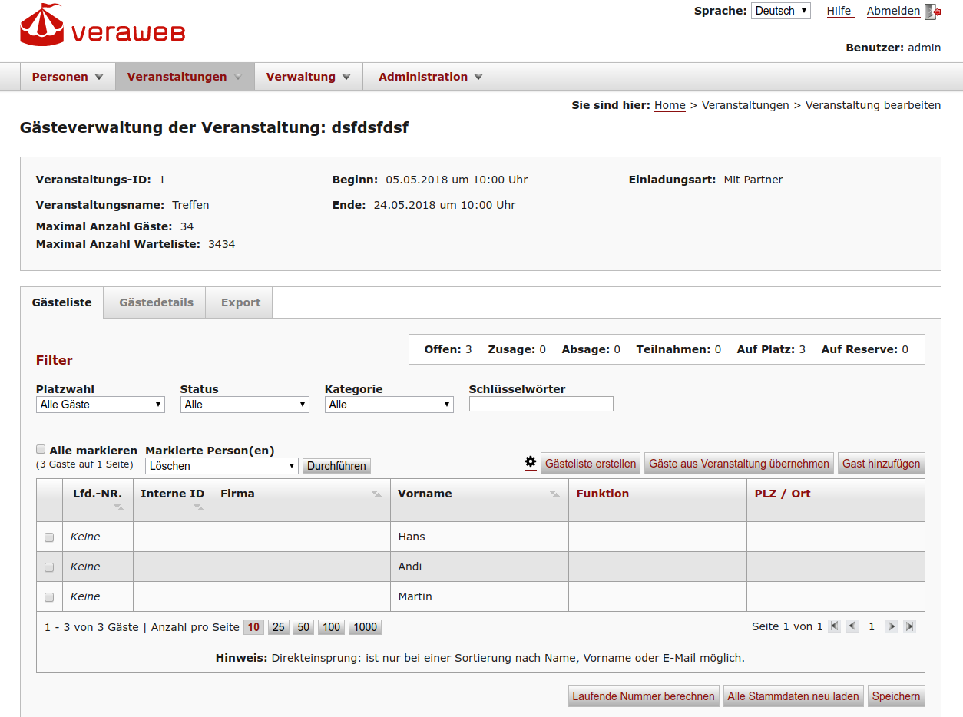Abbildung 23: Gästeverwaltung - Gästeliste
Im Kopfbereich des Dialogs werden die wichtigsten Daten zur Identifizierung einer Veranstaltung angezeigt: Der Veranstaltungsname und der Beginn der Veranstaltung; zusätzlich die Einladungsart sowie die maximale Anzahl Gäste.
Die Liste kann gefiltert werden. Der Benutzer kann dafür aus den beiden folgenden Comboboxen eine beliebige Kombination auswählen:
- Platzwahl (Alle Gäste/ Alle Gäste auf Platz / Alle Gäste auf Reserve)
- Status (Alle / Nur Offene / Nur Zusagen / Nur Absagen / Nur Teilnahmen)
- Kategorie – filtern nach Personen, die innerhalb dieser Veranstaltung einer Kategorie zugewiesen sind
- Schlüsselwörter – im Karteireiter Gästedetails kann der Benutzer zu einem Gast Schlüsselwörter definieren, nach denen man an dieser Stelle filtern kann.
Die Anzahl der Einträge in der Liste wird angezeigt. Vor jedem Listeneintrag befindet sich eine Checkbox, dies gestattet eine Mehrfachauswahl von Listeneinträgen (Gästen). Die Auswahl per Haken in der Checkbox ist dann nötig, wenn ein Gast von der Gästeliste gelöscht werden soll oder wenn nur für bestimmte Gäste Dokumente erstellt werden sollen.
Durch die Funktion Alle markieren wählt der Benutzer alle Gäste auf allen Seiten der Liste aus.
Über die Funktion Gästeliste erstellen können Gästeliste für diese Veranstaltung nach bestimmten Kriterien erstellt werden.
Durch die Funktion Gäste aus Veranstaltung übernehmen können wahlweise alle Gäste aus anderen Veranstaltungen übernommen werden (Details s.u.), oder nur ausgewählte.
Durch die Funktion Gast hinzufügen können weitere Personen zu Gästen dieser Veranstaltung erklärt werden (Details s.u.).
Durch die Funktion Löschen können die aktuell markierten Gäste aus der Gästeliste entfernt werden.
Durch die Funktion Kategorie zuordnen kann Gästen eine bestimmte Kategorie vergeben werden, die nur innerhalb dieser Veranstaltung gültig ist. Durch die Funktion Kategorie entfernen kann die Zuweisung dieser Kategorie entfernt werden.
Über die Funktion Verteiler erstellen stellt der Benutzer eine Liste der Namen und Adressen der Gäste zusammen, die als Empfänger einer schriftlichen Mitteilung zusammen vorgesehen sind. Nur Gäste mit angelegten A-Mail-Adressen werden in einen Verteiler aufgenommen. Sollte ein Gast keine E-Mail-Adresse haben wird er bei der Erstellung des Verteilers nicht berücksichtigt.
Der Benutzer kann durch Klicken auf die Spaltenüberschriften die Sortierung der Gästeliste selbst festlegen. Dabei wird die ausgewählte Spalte alphanumerisch absteigend sortiert. Eine Ausnahme bildet dabei die Sortierung der Spalte „Laufende Nummer“, diese Spalte wird nach den in Laufende Nummer berechnen genannten Regeln sortiert.
Um nicht bei Status-Änderungen von Gästen (z.B. Zusagen) für jeden Gast auf den Karteireiter Gast-Details wechseln zu müssen, kann der Status der Einladung sowohl für die Hauptperson als auch für den Partner über Comboboxen direkt in der Gästeliste bearbeitet werden.
Über die Funktion Laufende Nummer berechnen können die laufenden Nummern aller Gäste dieser Veranstaltung nach Kategorie / Rang neu berechnet werden, Details siehe Laufende Nummer berechnen.

Spalten Konfigurieren
Durch die Betätigung des Zahnrad-Icon wird eine Konfiguration geöffnet, in der die einzelnen Spalten der Gästeliste aufgelistet sind. Durch anklicken der Auswahlfelder können diese wahlweise aus/-eingeblendet werden.

Gäste zu einer Veranstaltung hinzufügen
Der Benutzer klickt im Dialog Gästeliste auf „Gast hinzufügen“. Darauf wird der Dialog „Personensuche: Gast hinzufügen“ angezeigt. Der Benutzer trägt Suchbegriffe ggf. mit Hilfe von Platzhaltern in die Felder ein und wählt die Funktion „Suchen“. (Details zur Suche werden beschrieben unter Personensuche.)
Die den Suchkriterien entsprechenden Personen werden im Dialog „Gast hinzufügen“ angezeigt.
- Zusätzlich ist es möglich die Kategorie des Gastes innerhalb der Veranstaltung bereits hier festzulegen. Wenn Person nur einer Kategorie zugeordnet ist, ist diese in der Liste Gast hinzufügen (Einsprung aus der Gästeliste) vor selektiert und wird so in die Gästeliste übernommen.
Für die Übernahme in die Gästeliste markiert der Benutzer einen oder mehrere Einträge der Liste und klickt auf „Hinzufügen“. Dabei kann er einzeln auswählen ob er nur die Hauptperson, nur den Partner oder beide auswählen will. Je nach Einladungsart der Veranstaltung werden dabei automatisch die Partner mit markiert und müssen ggf. demarkiert werden.
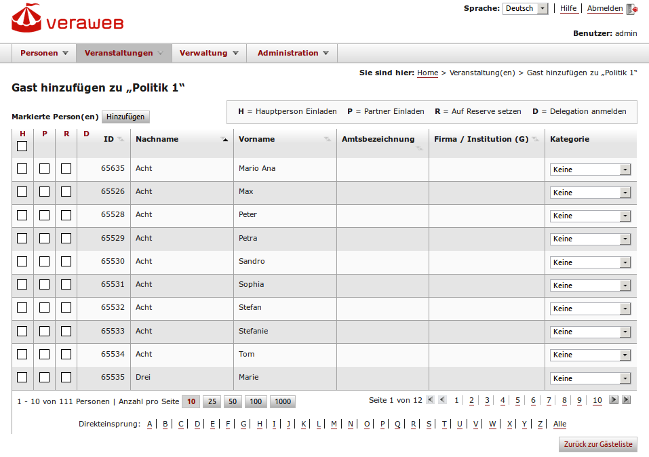Abbildung 24: Gästeverwaltung - Gast hinzufügen
Dabei kann der Benutzer auch schon weitere Einstellungen vornehmen.
- Wird die Checkbox in der Spalte „R“ (Reserve) markiert, wird diese Person in der Gästeliste „auf Reserve“ gesetzt, sonst „auf Platz“.
- Wird die Checkbox in der Spalte „D“ „Delegation“ markiert, wird diese Person als Delegationsverantwortlichen eingeladen und kann über die Online-Anmeldung mehrere Personen (Delegationsteilnehmer) für die besagte Veranstaltung anmelden, die nicht in den Stammdaten angelegt sind.
Als Delegationen können nur Personen eingeladen werden, die in den Stammdaten als Firma/Institution angegeben sind. Will der Benutzer eine Person als Delegation einladen muss er in der Maske „Personensuche: Gast hinzufügen“ die Checkbox „Ist Firma“ auswählen, um sich in der Ergebnisliste nur Firmen anzeigen zu lassen. Andernfalls ist die Spalte „D“ ausgeblendet.
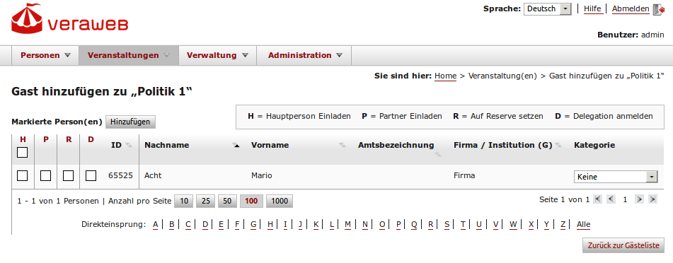Abbildung 25: Gästeverwaltung - Delegation hinzufügen
Wenn man die Gäste mit Hilfe einer Kategorie gesucht hat, wird diese in die Gästeliste übernommen.
Wenn eine Person mit Partner übernommen wird, so werden in der Gästeliste auch die Partner-Datenfelder bzw. der Karteireiter „Partner“ angezeigt. Wenn eine Person ohne Partner übernommen wird, so werden in der Gästeliste die Partner-Datenfelder nicht angezeigt. Wenn später ein Partner zugefügt werden soll, klickt der Benutzer auf die Funktion „Partner nachträglich laden“, dadurch werden die Partner-Datenfelder bzw. der Karteireiter „Partner“ angezeigt, ist ein Partner vorhanden, sind die Felder bereits geladen, sonst sind sie leer und ermöglichen eine Eingabe der Partner-Daten.

Gäste aus bestehender Veranstaltung übernehmen
Über diese Funktion können Gästelisten praktisch „dupliziert“ werden. Nachdem die neue Veranstaltung angelegt ist, klickt der Benutzer oberhalb der Gästeliste auf Gäste aus Veranstaltung übernehmen. Darauf wird der Dialog „Veranstaltungssuche“ angezeigt.
Der Benutzer trägt Suchbegriffe ggf. mit Hilfe von Platzhaltern in die Felder ein und wählt die Funktion „Suchen“. In der Suchergebnisliste wählt er darauf per Klick auf die betreffende Zeile eine Veranstaltung aus.
Nun wird die Gästeliste der ausgewählten Veranstaltung angezeigt. In dieser hat Der Benutzer zwei Möglichkeiten.
Die Funktion Auswahl hinzufügen übernimmt alle ausgewählten Gäste dieser Veranstaltung in die aktuelle Veranstaltung. Sollten zu viele Gäste übernommen worden sein, können diese im Nachhinein aus der Gästeliste der aktuellen Veranstaltung entfernt werden. Es ist nicht möglich Gäste zu übernehmen die bereits in der ausgewählten Veranstaltung bestehen.
Die Funktion Gäste aus Veranstaltung übernehmen, lässt alle Gäste dieser Veranstaltung in die aktuelle Veranstaltung duplizieren. Sollten zu viele Gäste übernommen worden sein, können diese im Nachhinein aus der Gästeliste der aktuellen Veranstaltung entfernt werden. Es ist nicht möglich, Gäste zu übernehmen, die bereits in der ausgewählten Veranstaltung bestehen.

Laufende Nummer berechnen
Durch Klicken auf diese Funktion wird jedem Gast, der „auf Platz“ eingeladen ist und der nicht abgesagt hat, eine laufende Nummer innerhalb der Veranstaltung zugewiesen. Vorbemerkungen:
- Kategorien haben einen Rang („Kategorierang“), der die Wichtigkeit der Kategorie im Vergleich zu anderen Kategorien ausdrückt. Dieser Rang wird über Stammdatenverwaltung – Kategorien vom Administrator in VerA.web hinterlegt.
- Personen können einer oder mehrerer Kategorien zugewiesen werden, dabei kann ihnen auch jeweils ein Rang innerhalb der Kategorie zugeordnet werden („Personenrang“), der die Wichtigkeit der Person im Vergleich zu anderen Personen innerhalb dieser Kategorie ausdrückt. Der Rang der Person innerhalb ihrer Kategorie wird durch die schreib berechtigten Nutzer in den Personendaten im Karteireiter Kategorien gepflegt.
- Beim Hinzufügen einer Person zu einer Veranstaltung (siehe 4.3) kann eine der Kategorien, die der Person zugeordnet wurden, als „einladungs-relevant“ für diese Veranstaltung festgelegt werden.
Die laufende Nummer für einen Gast wird nun anhand des „Kategorierang“ der Kategorie ermittelt, die als „einladungs-relevant“ für diesen Gast festgelegt wurde - je kleiner der „Kategorierang“, desto kleiner die Laufende Nummer. Tragen mehrere Kategorien denselben Rang, werden sie untereinander alphabetisch sortiert. Kategorien ohne Rang werden alphabetisch ans Ende der Gästeliste hinter die Kategorien mit Rang gesetzt.
Existieren mehrere Personen mit gleicher „einladungs-relevanter“ Kategorie in der Gästeliste, so wird die Laufende Nummer für diese Personen nach ihrem „Personenrang“ innerhalb der „einladungs-relevanten“ Kategorie ermittelt - je kleiner der „Personenrang“, desto kleiner die Laufende Nummer. Tragen mehrere Personen denselben „Personenrang“, werden sie untereinander alphabetisch sortiert. Wenn zur Person kein Rang innerhalb der Kategorie gepflegt wurde, wird die Person alphabetisch hinter die Personen mit Rang einsortiert.
Eine Ausnahme bilden Kategorien mit dem Status „Diplomatisches Corps“, der Rang der Personen innerhalb dieser Kategorien wird anhand des Akkreditierungsdatums und -Uhrzeit der Personen so berechnet, dass länger akkreditierte Personen den kleineren Rang haben.
Hinweis:
- Wird ein Gast mit laufender Nummer auf „Absage“ gesetzt, wird seine laufende Nummer entfernt.
- Nach „rangstufen-relevanten“ Änderungen in der Gästeliste muss noch einmal auf „laufende Nummer berechnen“ geklickt werden, damit die neue Rangfolge angezeigt wird.
- Der Rang wird nur anhand des Hauptgastes berechnet, Partner haben keinen eigenständigen Rang sondern erhalten immer die laufende Nummer direkt nach dem Gast.

E-Mail-Verteiler erstellen
Der Benutzer wählt aus dem Hauptmenü der Anwendung den Menüpunkt „Veranstaltungen → Veranstaltungssuche“. Darauf wird der Dialog „Veranstaltungssuche“ angezeigt. (Details zur Suche werden beschrieben unter Veranstaltungssuche)
Die den Suchkriterien entsprechenden Veranstaltungen werden im Dialog „Suchergebnis: Veranstaltungen“ angezeigt. Der Benutzer kann nun einen Eintrag in der Liste durch Klicken auswählen. Die Veranstaltung wird im Dialog „Veranstaltung bearbeiten“ angezeigt. (Details zu Veranstaltungsdaten werden beschrieben unter Veranstaltungsdaten).
Der Benutzer klickt auf „Zur Gästeverwaltung“, darauf wird der Dialog Gästeliste angezeigt.
Durch die Funktion „Verteiler erstellen“ kann aus den aktuell in der Liste markierten Personen ein neuer E-Mail-Verteiler erstellt werden. Ist kein Gast markiert wird eine Fehlermeldung angezeigt, welche den Benutzer darauf hinweist, dass eine oder mehrere Personen ausgewählt werden müssen.
Der Benutzer muss dem Verteiler einen Namen geben.
Nachdem der Verteiler angelegt wurde, erscheint die Meldung „Verteiler <Verteilername> wurde mit <Anzahl> Personen angelegt“.

Wichtig:
Es können nur die Personen aufgenommen werden, in deren Daten eine E-Mail-Adresse hinterlegt ist. Hat eine Person im Verteiler keine E-Mail-Adresse, so wird Sie bei der Erstellung des Verteilers nicht berücksichtigt .

Gästelisten zu einer Veranstaltung erstellen
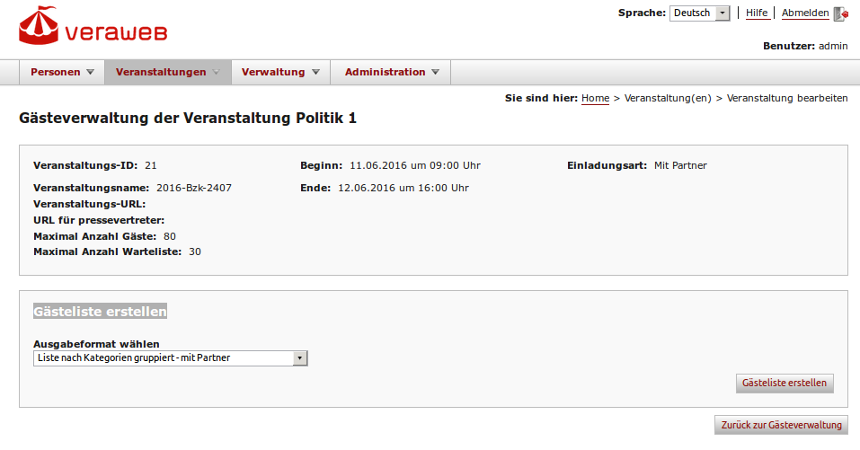Abbildung 26: Gästeverwaltung - Gästeliste erstellen

Der Benutzer wählt aus dem Hauptmenü der Anwendung den Menüpunkt „Veranstaltungen → Veranstaltungssuche“. Darauf wird der Dialog „Veranstaltungssuche“ angezeigt. (Details zur Suche werden beschrieben unter Veranstaltungssuche)
Die den Suchkriterien entsprechenden Veranstaltungen werden im Dialog „Suchergebnis: Veranstaltungen“ angezeigt. Der Benutzer kann nun einen Eintrag in der Liste durch Klicken auswählen. Die Veranstaltung wird im Dialog „Veranstaltung bearbeiten“ angezeigt. (Details zu Veranstaltungsdaten werden beschrieben unter Veranstaltungsdaten).
Der Benutzer klickt auf „Zur Gästeverwaltung“, darauf wird der Dialog Gästeliste angezeigt. Vor jeder Person in der Gästeliste wird eine Checkbox angezeigt. Der Benutzer kann nun einzelne Gäste markieren, oder über die Funktion „alle markieren“ alle Personen in der Liste auswählen (alle Checkboxen werden markiert).
Der Benutzer öffnet über die Schaltfläche Gästeliste erstellen den Dialog „Gästeliste erstellen“. Der Benutzer kann auswählen, in welchem Format der Bericht erzeugt werden soll:
- Liste nach Kategorien gruppiert - mit Partner
- Liste nach Kategorien gruppiert - mit Tel. und Mobiltelefon
- Liste nach Kategorien gruppiert - mit Partner und Fax
- Liste nach Sortierung - mit Partner, Tel. und Mobiltelefon
- Liste nach Sortierung – mit Interner ID und Adresse

Durch einen Klick auf „Gästeliste Erstellen“ wird ein neues Browserfenster geöffnet, das den gewählten Bericht anzeigt.
In dem neuen Fenster sind die Überschriften nach Klick auf den Link „Bearbeiten“ veränderbar.
Der Benutzer kann den Bericht über das Browsermenü abspeichern oder ausdrucken.
In der Liste werden Daten aus den folgenden Feldern angezeigt:
- Name
- Vorname
- Akad. Titel
- Funktion
- Hinweis für Gastgeber
- Freitextfeld Gästeliste
In den beiden Formaten mit Telefonnummern wird eine Telefonnummer und eine Privatnummer angezeigt.
Die Privatnummer wird den Stammdaten der Person entnommen und kommt immer aus der Privatanschrift im Zeichensatz Latein.
In den beiden Formaten mit „Liste nach Sortierung“ können zusätzlich bis zu drei Sortierkriterien angegeben werden, nach denen die Ausgabe sortiert wird. Zusätzlich kann noch nach dem Arbeitsbereich sortiert werden. Folgende Sortierkriterien stehen dabei zur Auswahl:
- Laufende Nummer
- Name
- Land
- PLZ
- Kategorie
- Rang
- Tisch
- Zusage
- Absage
- Interne ID
Individuelle Listen, die andere Felder oder ein anderes Layout beinhalten sollen, können mit Hilfe des CSV-Exports (siehe Kapitel 5.7.3 Karteireiter Export ) und der Textverarbeitungsprogramme erstellt werden.

Karteireiter Gästedetails
Wählt der Benutzer einen bestimmten Gast aus der Gästeliste durch Klicken aus, so werden die Gast-spezifischen Daten auf dem Karteireiter „Gästedetails“ angezeigt.
Alternativ wechselt der Benutzer auf den Karteireiter „Gastdetails“, es werden dann die gastspezifischen Daten des ersten Gastes in der Gästeliste angezeigt.
Im Kopfbereich des Karteireiters „Gästedetails“ werden zusätzlich zu den Veranstaltungsdaten auch einige identifizierende Daten des aktuellen Gastes angezeigt. Dazu zählt der Name der Hauptperson und des Partners, sowie die Funktion, die E-Mail-Adresse und die Laufende Nummer.
Über die Pfeil-Schaltflächen mit den Funktionen „Erster Gast“, „Vorheriger Gast“, „Nächster Gast“ und „Letzter Gast“ kann der Benutzer in der Gästeliste der aktuellen Veranstaltung blättern, ohne in das Tab „Gästeliste“ zurück zu wechseln.
Abbildung 27: Gästeverwaltung - Gastdetails

Karteireiter Allgemein
Auf dem Karteireiter Allgemein werden folgende Gast-Daten angezeigt und können dort in Bezug auf den einzelnen Gast verändert werden:
- Einladungsart (Mit Partner, Ohne Partner oder Nur Partner)
- Kategorie, die zur Auswahl führte oder die einzige der Person ist oder keine, falls unter mehreren möglichen bei der Übernahme keine ausgewählt wurde, oder keine , falls zu Person oder zum Gast noch keine gepflegt worden ist.
  - Es ist möglich, dem Gast an dieser Stelle eine Kategorie/ein Ereignis zuzuordnen, das in den Stammdaten nicht gepflegt ist. Damit können Gäste für diese eine Veranstaltung in eine spezielle Kategorie eingeordnet werden, zu der sie normalerweise nicht gehören (Bsp.: VIP´s ).
  - Wenn die Kategorie geändert wird und im Feld Rang bisher nichts eingetragen ist, erscheint beim Speichern die Rückfrage: "Soll der Rang der Kategorie aus den Stammdaten übernommen werden?". Bei „Ja“ wird der zur Kategorie gepflegte Rang aus den Personenstammdaten gezogen, falls der Person in den Stammdaten die entsprechende Kategorie zugeordnet ist. Die Rückfrage erfolgt nur, wenn kein Rang besteht, damit keine Daten durch Stammdaten überschrieben werden.
- Rang des Gastes innerhalb der Kategorie
- Reserve (Auf Platz oder Reserve)
- Ist Gastgeber (Ja / Nein)
- Schlüsselwörter – man kann zu jedem Gast Schlüsselwörter vergeben (z.B. Veganer, Tierliebhaber usw.)
Die Personendaten werden an dieser Stelle ausschließlich im Rahmen der aktuellen Veranstaltung bearbeitet. Die Stammdaten der Person werden nicht geändert.
Über die Funktion „Auf Stammdaten zurücksetzen“ können im Rahmen der Veranstaltung geänderte Gastdaten wieder auf die Stammdaten zurückgesetzt werden.
Über die Funktion „Personenstammdaten bearbeiten“ gelangt der Benutzer in die Maske „Person bearbeiten“ und kann grundlegende Stammdaten der Person bearbeiten.

Karteireiter Hauptperson und Partner
Neben den allgemeinen veranstaltungsspezifischen Daten stehen auf weiteren Karteireitern die personenbezogenen veranstaltungsspezifischen Daten zur Hauptperson und zum Partner zur Verfügung:
- Status der Einladung (Offen, Zusage, Absage, Teilgenommen)
- Tisch-Nummer
- Platz-Nummer
- Farbe (Verweis auf Farbe, die für eine Tischkarte verwendet werden soll)
- Inland: Ja/Nein (Vorbelegung aus Personendaten)
- Sprachen (Vorbelegung aus Personendaten)
- Geschlecht (Vorbelegung aus Personendaten)
- Nationalität/Staatsangehörigkeit (Vorbelegung aus Personendaten)
- Hinweis Gastgeber (Vorbelegung aus Personendaten)
- Hinweis Orgateam (Vorbelegung aus Personendaten)

Anmerkung:
Es besteht die Möglichkeit für einen Gast ein Kontaktfoto hochzuladen. In diesem Zuge muss die Größenbeschränkung von 186x245 Pixeln berücksichtigt werden. Wird dieser Grenzwert überschritten, kann das Foto nicht gespeichert werden. Die maximale Dateigröße beträgt 1,5 MB.

Karteireiter Export
Der Karteireiter „Export“ enthält die in VerA.Web unterstützten Ausgabeformate für die Gästeliste.
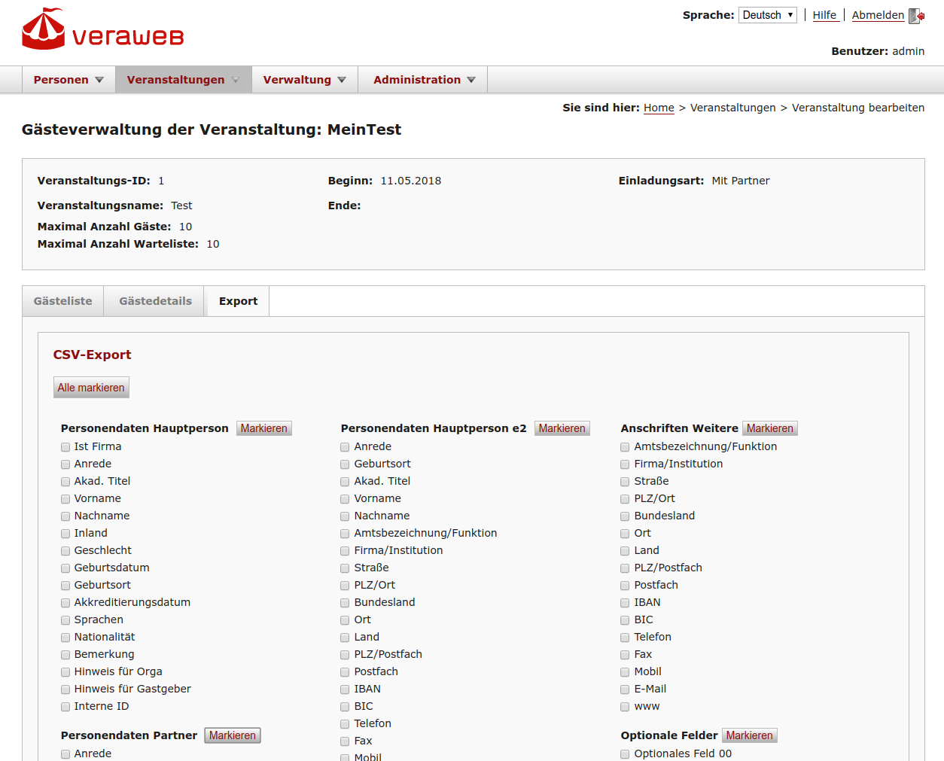Abbildung 28: Gästeverwaltung - Export
Der Export unabhängig des Formats bezieht sich immer auf die gesamte Gästeliste.

CSV-Export

Über die Funktion Als CSV exportieren wird eine CSV-Dokument für die Gästeliste der Veranstaltung erstellt (siehe auch individuelle Gästelisten zu einer Veranstaltung erstellen). Durch markieren der jeweiligen Auswahlfelder lässt sich auswählen, welche Felder exportiert werden sollen. Die CSV-Datei kann dann in der Textverarbeitung (Word/OpenOffice) zur Erstellung von Etiketten, Einladungskarten und Listen verwendet werden.
Die CSV-Datei wird direkt geöffnet oder auf dem Rechner abgespeichert. Das Verhalten ist abhängig vom eingesetzten Browser und seinen Einstellungen. Bei Firefox o.a. öffnet sich vor dem Abspeichern eine Abfrage, wohin eine Datei gespeichert werden soll oder sie wird direkt in einen Standardordner (häufig Desktop oder Downloads) abgelegt.
Die CSV-Datei kann dann je nach Wunsch des Anwenders als Quelle für einen Serienbrief oder ähnliches verwendet werden.
Die Erstellung einer eigenen Textverarbeitungs-Vorlage ist nicht Bestandteil von VerA.Web. Der Benutzer wählt aus dem Textverarbeitungs-Menü Extras -> Seriendruck, und wählt als Datenquelle die erstellte CSV-Datei aus.
Die weitere, individuelle Bearbeitung der Daten erfolgt in einem Textverarbeitungsprogramm (OpenOffice – Writer oder MS Word).

PDF-Export

Für den PDF-Export der Gästeliste in eine PDF-Vorlage muss vorher diese in VerA.Web hinterlegt worden sein (siehe auch PDF-Vorlagen).
Über die Auswahlliste kann die hinterlegte PDF-Vorlage ausgewählt werden.
Die Funktion PDF generieren erstellt für jede Zeile in der Gästeliste eine Kopie der Vorlage und die dort enthaltenen Platzhalterfelder werden pro Gast ausgetauscht. Die resultierende PDF-Datei enthält alle erzeugten Dokumente in einer einzigen Datei.
Die Platzhalter entsprechen denen in der Funktion für das Verschicken von Verteiler-E-Mails.
Die PDF-Datei wird direkt geöffnet oder auf dem Rechner abgespeichert. Das Verhalten ist abhängig vom eingesetzten Browser und seinen Einstellungen. Bei Firefox o.a. öffnet sich vor dem Abspeichern eine Abfrage, wohin eine Datei gespeichert werden soll oder sie wird direkt in einen Standardordner (häufig Desktop oder Downloads) abgelegt.

Anmerkung:
Die durch VerA.Web gefüllten Felder können in der erzeugten PDF verändert werden, sofern ein hierfür gültiges Programm genutzt wird. Gültige Programme sind:
- PDF-Reader bzw. Viewer, z.B. „Adobe Acrobat Reader“
- im Browser genutzte PDF-Viewer Plugins z.B. in Chrome „Chrome PDF Viewer“.

Verteiler

E-Mail-Verteiler löschen
Der Benutzer wählt aus dem Hauptmenü der Anwendung den Menüpunkt „Veranstaltungen → Verteiler“ Darauf wird der Dialog „Verteiler“ angezeigt.
Es werden für jeden Verteiler der Name des Verteilers, der Ersteller, das Datum der Erstellung und die Veranstaltung, falls der Verteiler aus einer Veranstaltung heraus erzeugt wurde, angezeigt. Ob der Verteiler aus einer Veranstaltung oder aus aus der Personenübersicht heraus erstellt wurde kann man aus der Spalte „Erzeugt aus Veranstaltung“ (Ja/Nein) entnehmen.
Über die Schaltfläche „Löschen“ kann ein oder mehrere Verteiler gelöscht werden. Dazu markiert der Benutzer einen oder mehrere Verteiler in der Liste und klickt auf den Button.
Es erscheint eine Meldung „Soll der markierte Verteiler entfernt werden?“. Wenn der Benutzer die Meldung bestätigt, wird der Verteiler gelöscht.

E-Mail Verteiler verwenden
Der Benutzer wählt aus dem Hauptmenü der Anwendung den Menüpunkt „Veranstaltungen → Verteiler“ Darauf wird der Dialog „Verteiler“ angezeigt.
Der Benutzer trifft eine Auswahl durch Anklicken eines Eintrages in der Liste der Verteiler. Daraufhin erscheint eine Liste mit allen zugeordneten Adressen.
Der Benutzer hat nun zwei Möglichkeiten, E-Mails zu versenden.
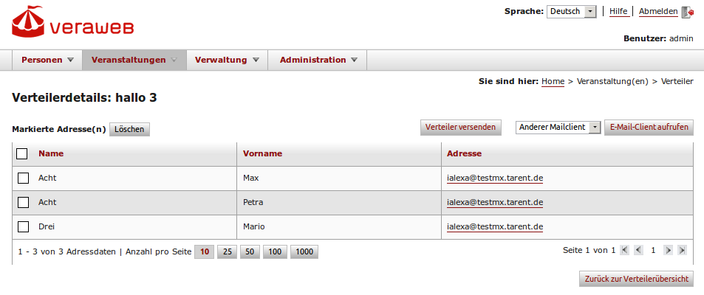Abbildung 29: Verteiler
- Der Benutzer kann aus dem Aufklapp-Liste den gewünschten E-Mail-Client auswählen und auf die Schaltfläche „E-Mail-Client aufrufen“ anklicken. Es stehen zwei Möglichkeiten zur Auswahl: der auf dem Rechner Standard eingerichtete E-Mail-Client und Microsoft Outlook. Bei Klick auf die Schaltfläche „E-Mail-Client aufrufen“ öffnet sich der ausgewählte E-Mail-Client und allen Empfängern kann eine einheitliche E-Mail zu gesendet werden. Alle E-Mail-Adressen werden in das BCC-Feld eingetragen.
- Der Benutzer kann eine personalisierte E-Mail mit VerA.web verfassen und versenden. Dazu klickt der Benutzer auf die Schaltfläche „Verteiler Versenden“. Daraufhin erscheint der Dialog „E-Mail schreiben“, in dem der Benutzer eine Mail personalisieren kann (siehe Personalisierte E-Mail schreiben).

Personalisierte E-Mail schreiben
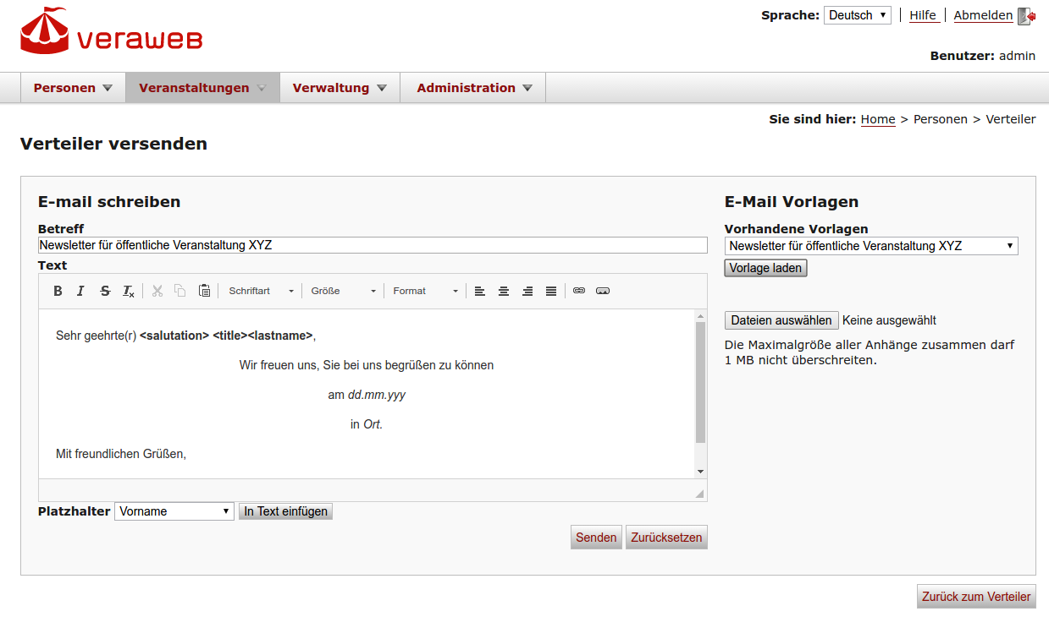
Abbildung 30: Verteiler Details
Im Dialog „E-Mail Verteiler versenden“ kann der Benutzer an alle Empfänger eines Verteilers eine personalisierte E-Mail versenden. Der Benutzer kann dabei den Betreff und den Mail-Text frei editieren. Um die E-Mails zu personalisieren, können unterschiedliche Platzhalter (u.a. Vor-und Nachname) in den Text eingefügt werden.
Der Benutzer setzt dafür den Cursor an die gewünschte Stelle im Text, wählt einen Platzhalter aus und klickt auf „Hinzufügen“.
Dadurch erhalten die Empfänger eine Mail, in der an Stelle der Platzhalter die individuellen Daten zur Person (wie Anrede, Name...) stehen.
Des weiteren stehen dem Benutzer einige Formatierungsmöglichkeiten zur Auswahl wie z.B. die Anpassungen an Schriftgröße, -art und Ausrichtung.

E-Mail senden
Um alle E-Mails abzuschicken klickt der Benutzer auf „Senden“. VerA.web versendet die E-Mails dann automatisch im Hintergrund. Der Benutzer kann also sofort mit VerA.web weiter arbeiten.

E-Mail-Vorlagen laden & speichern
Sollen E-Mails mehrfach verwenden werden, können diese als „Vorlagen“ gespeichert und geladen werden.
Für die Anlage einer E-Mail-Vorlage muss der Anwender über den Menüpunkt „Administration → E-Mail Vorlagen“ zuerst eine E-Mail-Vorlage erstellen.
Durch Klick auf „Neue Vorlage“ öffnet sich eine Eingabemaske.
Zum Speichern gibt der Benutzer einen eindeutigen und nach Möglichkeit nicht mehrdeutigen Namen für die Vorlage an und klickt anschließend auf die Schaltfläche „Speichern“.
Um die angelegte Vorlage auch verwenden zu können, muss der Anwender im Dialog „E-Mail Verteiler versenden“ die erstellte Vorlage im Feld „Vorhandene Vorlagen“ auswählen und mit der Schaltfläche „Vorlage laden“ die Auswahl bestätigen.
Anschließend wird der entsprechende Text angezeigt.

Statistiken
Der Benutzer wählt aus dem Hauptmenü der Anwendung den Menüpunkt „Veranstaltungen → Statistiken“. Darauf wird der Dialog „Statistiken“ angezeigt.
Der Benutzer kann nun unter „Zeitrahmen-Beginn“ und „Zeitrahmen-Ende“ einen Datumsbereich eingeben und eine der folgenden Statistiken durch Klicken auswählen:
- Gesamtübersicht über die Anzahl der Veranstaltungen pro Jahr.
- Gesamtübersicht über die Anzahl der Veranstaltungen pro Monat.
- Gesamtübersicht über alle Veranstaltungen, gruppiert nach Gastgeber.
- Übersicht über alle Veranstaltungen eines Gastgebers (mit Suche).
- Übersicht über alle Veranstaltungen eines Gastes (mit Suche).
- Übersicht über alle Veranstaltungen sortiert nach Veranstaltungsort.
Der Benutzer klickt auf „Statistik erstellen“, darauf wird bei den beiden Statistiken „mit Suche“ noch ein Personen-Such-Dialog angezeigt, in dem eine Person ausgewählt werden muss.
Anschließend wird eine Auswertung im HTML-Format in einem neuen Dialog angezeigt. Der Benutzer kann den Bericht über das Browsermenü abspeichern oder ausdrucken.

Administration
In den Einstellungen kann der mandantenübergreifende Administrator die systemweiten Konfigurationen verändern. Ein Mandanten-Administrator kann Änderungen nur innerhalb seines eigenen Mandanten vornehmen.

Anreden
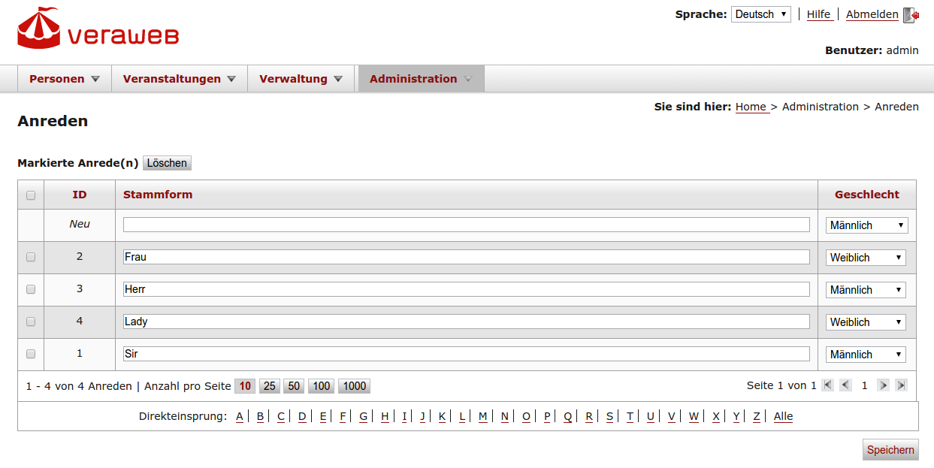Abbildung 31: Anreden

Anreden dürfen nur von Nutzern mit globalen Administrationsrechten verwaltet werden. Der Benutzer wählt aus dem Hauptmenü der Anwendung den Menüpunkt „Administration → Anreden“. Darauf wird der Dialog „Anreden“ mit der Listenansicht aller Anreden angezeigt.
Neue Anreden werden durch einen Eintrag im Textfeld der Spalte Stammform eingetragen und durch Betätigen der Schaltfläche „Speichern“ gespeichert.
In der Spalte „Geschlecht“ sollte das richtige Geschlecht der Anrede gepflegt werden, weil dadurch der Radiobutton „Geschlecht“ in den Personendaten automatisch richtig gesetzt wird.

Arbeitsbereiche
Arbeitsbereiche dürfen nur von Nutzern mit globalen Administrationsrechten verwaltet werden. Der Benutzer wählt aus dem Hauptmenü der Anwendung den Menüpunkt „Administration → Arbeitsbereiche“. Darauf wird der Dialog „Arbeitsbereiche“ mit der Listenansicht aller Arbeitsbereiche angezeigt.
Neue Arbeitsbereiche werden durch einen Eintrag im Textfeld der Spalte Arbeitsbereiche eingetragen und durch Betätigen der Schaltfläche „Speichern“ gespeichert.
Durch Auswahl eines Arbeitsbereichs aus der Liste und Klick auf die Schaltfläche Löschen wird der ausgewählte Arbeitsbereich gelöscht.

Benutzer
Benutzer dürfen sowohl von Nutzern mit globalen Administrationsrechten, als auch von Nutzern mit mandantenspezifischen Administrationsrechten verwaltet werden. Der Administrator wählt aus dem Hauptmenü der Anwendung den Menüpunkt „Administration → Benutzer“. Darauf wird der Dialog „Benutzer“ mit der Listenansicht aller Benutzer oder „alle Benutzer im Mandanten“, abhängig von der Berechtigungsstufe des aktuellen Anwenders, angezeigt.
Im Dialog wird eine Liste der existierenden Benutzer angezeigt. Bei Mandanten-Administratoren fehlt die Spalte „Mandant“, außerdem werden entsprechend nur dessen Benutzer angezeigt.
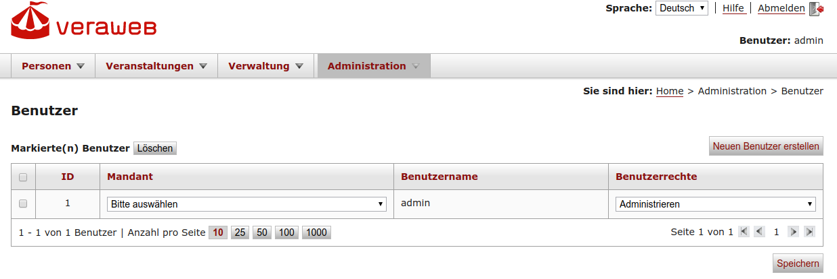Abbildung 32: Benutzer

Benutzer hinzufügen oder ändern
Der Administrator kann einen neuen Benutzer erstellen indem er auf den Button „Neuen Benutzer erstellen“ klickt. Hier kann der Administrator einen neuen Benutzer eintragen oder verändern. Zum Bestätigen der Eingaben muss der Button „Speichern“ gedrückt werden. Die Änderung wird gespeichert und eine Erfolgsmeldung ausgegeben.
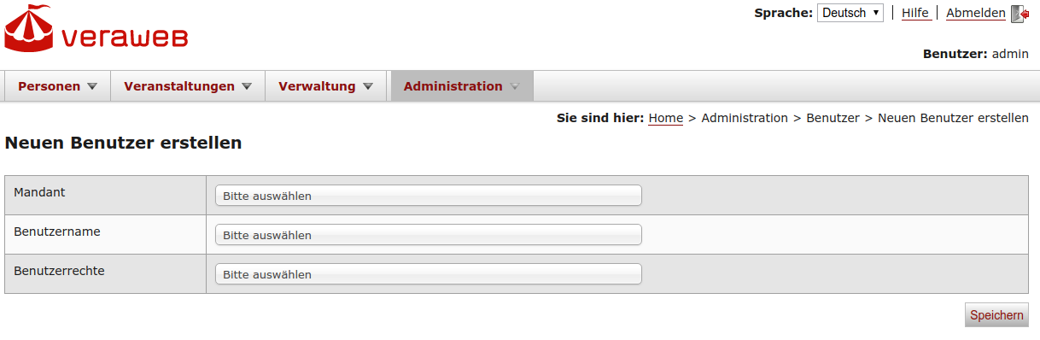Abbildung 33: Benutzer

Benutzer löschen
Der Administrator markiert einen oder mehrere Benutzer durch Anklicken der Checkbox vor dem jeweiligem Eintrag und wählt anschließend die Funktion „Löschen“. Die Liste wird neu geladen und eine Erfolgsmeldung ausgegeben.

Hinweise zu den Benutzern
Für jeden VerA.web – Benutzer muss der Administrator eine entsprechende LDAP-Rolle auswählen. Zusätzlich muss er diesem einen Mandanten sowie einen Berechtigungs-Status zuweisen.
Ein Mandanten-Administrator kann nur seinem eigenen Mandanten Benutzer zuordnen, dadurch fehlt die entsprechende Auswahl.

E-Mail-Postausgang
Der E-Mail-Postausgang darf sowohl von Nutzern mit globalen Administrationsrechten, als auch von Nutzern mit mandantenspezifischen Administrationsrechten verwaltet werden. Der Administrator wählt aus dem Hauptmenü den Punkt „Verwaltung → E-Mail-Postausgang“ aus. Dieser ist nur für die Rolle Administrator sichtbar. Darauf wird der Dialog „E-Mail-Postausgang“ mit einer Listenansicht angezeigt.
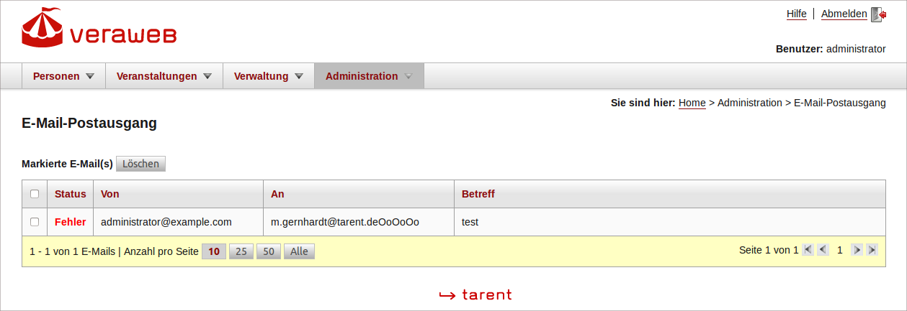Abbildung 34: E-Mail-Postausgang
In diesem Dialog werden alle E-Mails angezeigt, die noch auf Ihre Versendung warten. Dies dient zur Überprüfung, ob E-Mails „hängen geblieben“ sind, z.B. weil kein Mail-Server konfiguriert wurde oder keine Internetverbindung besteht.
In der Liste wird der Status, der Absender, der Empfänger und der Betreff angezeigt. Der Status kann dabei folgende Werte beinhalten:
- „Wartet“ bedeutet das diese E-Mail im „Postausgang“ wartet und bald versendet wird.
- „Wird versendet“ bedeutet das diese E-Mail gerade zugestellt wird. Dieser Vorgang dauert üblicherweise nur wenige Sekunden, anschließend wird die E-Mail gelöscht.
- „Fehler“ bedeutet das es bei der Versendung zu Problemen kam. Der Benutzer kann die E-Mail anklicken um weitere Informationen zu erhalten. Wenn die E-Mail in der Detailansicht gespeichert wird, versucht VerA.web, diese erneut zu senden.

E-Mail-Vorlagen
Die E-Mail-Vorlagen dürfen sowohl von Nutzern mit globalen Administrationsrechten, als auch von Nutzern mit mandantenspezifischen Administrationsrechten verwaltet werden. Über den Menüpunkt „Administration → E-Mail-Vorlagen“ kann der Administrator auch ohne einen Verteiler, entsprechende Vorlagen bearbeiten und löschen. Zum Löschen markiert der Administrator die Checkboxen vor den Vorlagen und klickt auf „Löschen“. Zum Bearbeiten klickt der Administrator auf eine entsprechende Vorlage. Im Dialog „E-Mail-Vorlage bearbeiten ...“ kann der Administrator jetzt beliebig den Betreff und den Text verändern.
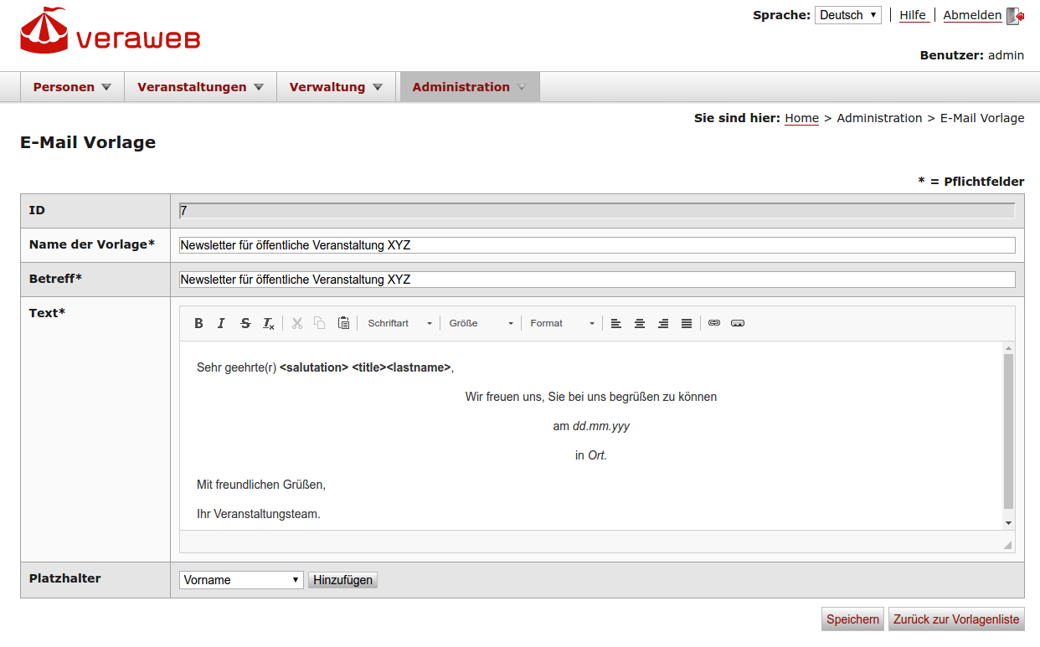Abbildung 35: E-Mail-Vorlagen Detail
Um die E-Mail zu personalisieren, kann der Administrator Platzhalter für Datenfelder aus VerA.web einfügen. Dazu stellt der Administrator den Cursor an die gewünschte Position, wählt einen Platzhalter aus der Auswahlliste aus und klickt auf „Hinzufügen“.
Des weiteren stehen einige Formatierungsmöglichkeiten zur Auswahl wie z.B. die Anpassungen an Schriftgröße, -art und Ausrichtung.
Über die Schaltfläche „Speichern“ kann der Administrator seine Änderungen speichern.

PDF-Vorlagen
Die PDF-Vorlagen dürfen sowohl von Nutzern mit globalen Administrationsrechten, als auch von Nutzern mit mandantenspezifischen Administrationsrechten verwaltet werden. Über den Menüpunkt „Administration → PDF-Vorlagen“ kann der Administrator Vorlagen bearbeiten und löschen. Zum Löschen markiert der Administrator die Checkboxen vor den Vorlagen und klickt auf „Löschen“. Zum Bearbeiten klickt der Administrator auf eine entsprechende Vorlage. Im Dialog „PDF-Vorlage bearbeiten ...“ kann der Administrator jetzt beliebig den Namen und die PDF-Datei ersetzen.
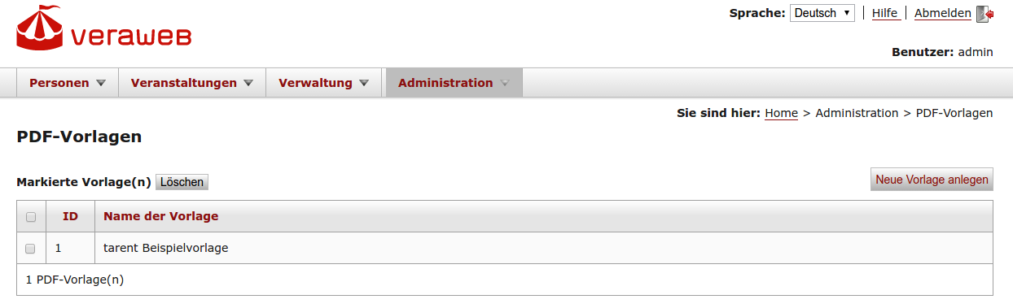Abbildung 36: PDF-Vorlagen Liste
Über die Schaltfläche „Speichern“ kann der Administrator seine Änderungen speichern.
Hinweis:
Die maximale Dateigröße der PDF-Vorlage beträgt 1,5 MB
Anmerkung:
Die Erzeugung der PDFs erfolgt außerhalb von VerA.Web. Hierbei gibt es sowohl kommerzielle als auch nicht-kommerzielle Anbieter, die die Erzeugung von ausfüllbaren PDFs unterstützen.
Unterstützte Platzhalter für Felder können Sie der nachfolgenden Tabelle entnehmen:
Beschreibung | Name des Feldes/Platzhalter
Vorname | firstname
Nachname | lastname
Anrede | salutation
Akad. Titel | title
Amtsbez./Funktion | function
Firma / Institution | company
Straße | street
PLZ | zipcode
Ort | city
Land | country
Postfach PLZ | poboxzipcode
Postfach Nummer | pobox
Adresszusatz 1 | suffix1
Adresszusatz 2 | suffix2
Telefon | phone
Fax | fax
Mobil | mobile
E-Mail | email
WWW | url
Komplette Anrede Version 1  setzt sich inhaltlich zusammen aus:  Anrede Leerzeichen Akad. Titel Leerzeichen Vorname Leerzeichen Nachname | salutationComplete1
Komplette Anrede Version 2  setzt sich zusammen aus:  Anrede Leerzeichen Akad. Titel Leerzeichen Vorname Leerzeichen Nachname Komma Adresszusatz 1 | salutationComplete2
Umschlag-Adresse Version 1  setzt sich zusammen aus:  Amtsbez./Funktion Neue Zeile  Komplette Anrede Version 1 Neue Zeile  Adresszusatz 1 Neue Zeile  Straße Neue Zeile  PLZ Leerzeichen Stadt Neue Zeile  Land | envelope1
Bemerkung | remark
Hinweis für Gastgeber | hintforhost
Hinweis für Organisation | hintfororga

Alternative Anreden
Bei der PDF-Anlage kann es sein, dass die Anrede z.B. „Herr“ nicht genutzt werden kann, da statt dessen „Herrn“ verwendet werden muss.

Sobald ein angelegte PDF-Vorlage in VerA.Web zur Verfügung steht, ist folgende Zeile in der
PDF-Detailsicht verfügbar:
Über das „+“ wird die Eingabe einer alternativen Anrede bereitgestellt.

Sobald diese angelegt ist, wir der Eintrag entsprechend ergänzt. Neben dem Eintrag erscheint ein „-“. Der Eintrag kann über das „-“ gelöscht werden:
Abbildung 37: Alternative Anreden - Hinzufügen

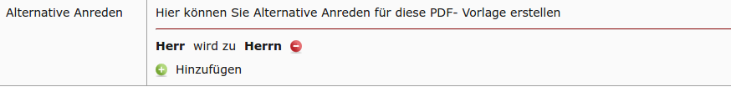
Abbildung 38: Alternative Anreden - Entfernen

Farben
Die Farben dürfen sowohl von Nutzern mit globalen Administrationsrechten, als auch von Nutzern mit mandantenspezifischen Administrationsrechten verwaltet werden. Der Administrator wählt aus dem Menü den Punkt „Administration → Farben“ aus. Daraufhin wird der Dialog „Farben“ angezeigt. Hier kann der Administrator die Farb-Einstellungen festlegen.

Gäste bekommen automatisch eine von vier Farben zugeordnet - je nachdem welche Optionen jeweils ausgewählt wurden. Die Farbe ist abhängig von den Werten Inland (Ja / Nein) und Geschlecht (Männlich / Weiblich).
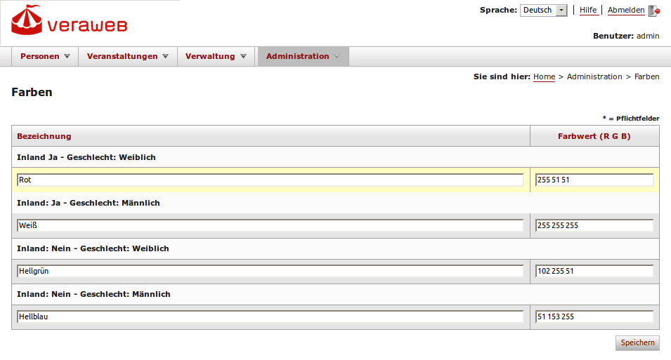Abbildung 39: Farben
- Die Farbe muss dabei als „RGB-Wert“ angegeben werden.
- Jeder Farbanteil (Rot / Grün / Blau) wird durch eine Zahl zwischen 0 und 255 repräsentiert.
- Die Zahlen müssen durch ein Leerzeichen voneinander getrennt werden.
Beispiele für RGB-Werte:
255 0 0 = Sehr kräftiges Rot
0 255 0 = Sehr kräftiges Grün
0 0 255 = Sehr kräftiges Blau
255 255 0 = Sehr kräftiges Gelb
Die Standardwerte wurden wie folgt festgelegt:
255 51 51 = Rot für Inland / Weiblich
255 255 255 = Weiß für Inland / Männlich
102 255 51 = Hellgrün für Ausland / Weiblich
51 153 255 = Hellblau für Ausland / Männlich

Funktionen/Amtsbezeichnungen
Die Funktionen dürfen sowohl von Nutzern mit globalen Administrationsrechten, als auch von Nutzern mit mandantenspezifischen Administrationsrechten verwaltet werden. Der Administrator wählt aus dem Hauptmenü der Anwendung den Menüpunkt „Administration → Funktionen/Amtsbezeichnungen“. Darauf wird der Dialog „Funktionen/Amtsbezeichnungen“ mit der Listenansicht aller Funktionen/Amtsbezeichnungen angezeigt.

Anmerkung:
Funktionen/Amtsbezeichnungen sind mandatenübergreifend.

Funktion hinzufügen
Der Administrator trägt die neue Funktion in der obersten Zeile „neu“ der Liste in das leere Feld Bezeichnung ein. Anschließend drück er auf die Schaltfläche „Speichern“. Die Liste wird nach dem Speichern neu angezeigt, die eingegebene Funktion ist unter einer neuen ID gespeichert.

Funktion ändern
Der Administrator ändert einen der bestehenden Werte in einer der Zeilen und klickt auf „Speichern“. Die Liste wird neu angezeigt, der neue Wert ist unter der gleichen ID wie vorher gespeichert.

Funktion löschen
Der Administrator markiert eine der Einträge in der angezeigten Liste und klickt auf die Funktion „Löschen“. Die Liste wird neu angezeigt. Die Funktion/Amtsbezeichnung wird nicht mehr angezeigt.

Kategorien
Die Kategorien dürfen sowohl von Nutzern mit globalen Administrationsrechten, als auch von Nutzern mit mandantenspezifischen Administrationsrechten verwaltet werden. Der Administrator wählt aus dem Hauptmenü der Anwendung den Menüpunkt „Administration → Kategorien“. Darauf wird der Dialog „Kategorien“ mit der Listenansicht aller Kategorien angezeigt.

Kategorie hinzufügen
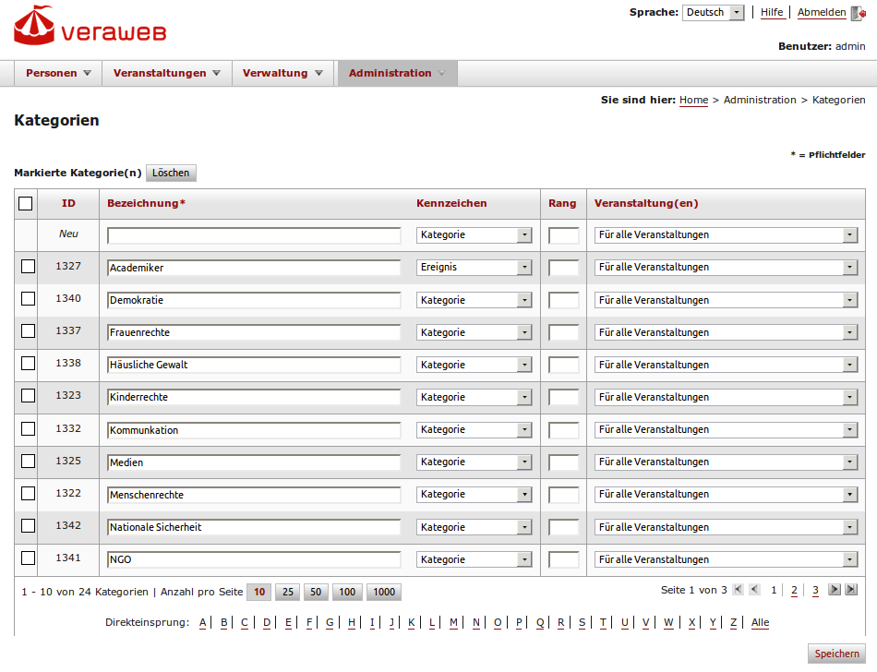Abbildung 40: Kategorien
Der Administrator trägt die neue Kategorie in der obersten Zeile „neu“ der Liste in das leere Feld Bezeichnung ein. Aus der Combobox „Kennzeichen“ kann der Benutzer zwischen Kategorie, Ereignis und Diplomatisches Corps auswählen.
Zur Erläuterung:
- Einige der Kategorien entsprechen fachlich Ereignissen, die einen wiederkehrenden Charakter haben. Durch die Aufteilung in zwei Kategorie-Typen (Kategorie, Ereignis) können bei der Suche auch Personen gefunden werden, die einer bestimmten Kategorie zugeordnet sind und die einem bestimmten Ereignis (siehe auch Glossar) zugeordnet sind.
- Das Kennzeichen Diplomatisches Corps sollte für die Kategorie „Diplomatisches Corps“ festgelegt werden, da hierfür eine Sonderbehandlung nötig ist und das System die Kategorie an diesem Kennzeichen erkennt.
Im Feld „Rang“ kann der Administrator für diese Kategorie den Rang (der Kategorien untereinander) festlegen.
Aus der Combobox „Veranstaltung(en)“ kann der Administrator eine bestimmte und bereits existierende Veranstaltung auswählen, die Kategorie ist dann nur für diese Veranstaltung gültig. Alternativ kann „Für alle Veranstaltungen“ ausgewählt werden.
Nach Klick auf „Speichern“ erscheint die Nachfrage „soll Kategorie einsortiert werden?“. Diese kann mit „Ja“ geantwortet werden, wenn die neue Kategorie alle nachfolgenden Kategorien einen Rang nach unten verdrängen soll. Bei „Nein“ wird die neue Kategorie auf dieselbe Stufe, alphabetisch, in bereits bestehende Kategorien eingereiht.
Bsp.:
- Vorhanden seien die Kategorien A mit Rang 1 und B mit Rang 2. Angelegt werden soll Kategorie C mit Rang 1.
- Wird die Frage nach der Einsortierung mit „ja“ beantwortet, verdrängt C A auf Rang 2 und B auf Rang 3.
- Wird die Frage mit „nein“ beantwortet, Wird C hinter A auf Rang 1 einsortiert, B behält Rang 2.
Die Liste wird nach dem Speichern neu angezeigt, die eingegebene Kategorie ist unter einer neuen ID (zum Verwendungszweck der IDs siehe Glossar) gespeichert.

Kategorie ändern
Der Administrator ändert einen der bestehenden Werte in einer der Zeilen und klickt auf „Speichern“. Die Liste wird neu angezeigt, der neue Wert ist unter der gleichen ID wie vorher gespeichert.

Kategorie löschen
Der Administrator markiert eine der Kategorien in der angezeigten Liste und wählt die Funktion „Löschen“. Die Liste wird neu angezeigt.

Mandanten
Mandanten dürfen nur von Nutzern mit globalen Administrationsrechten verwaltet werden.
Der Administrator wählt aus dem Hauptmenü der Anwendung den Menüpunkt „Administration → Mandanten“. Darauf wird der Dialog „Mandanten“ mit der Listenansicht aller Mandanten angezeigt.

Mandanten hinzufügen oder ändern
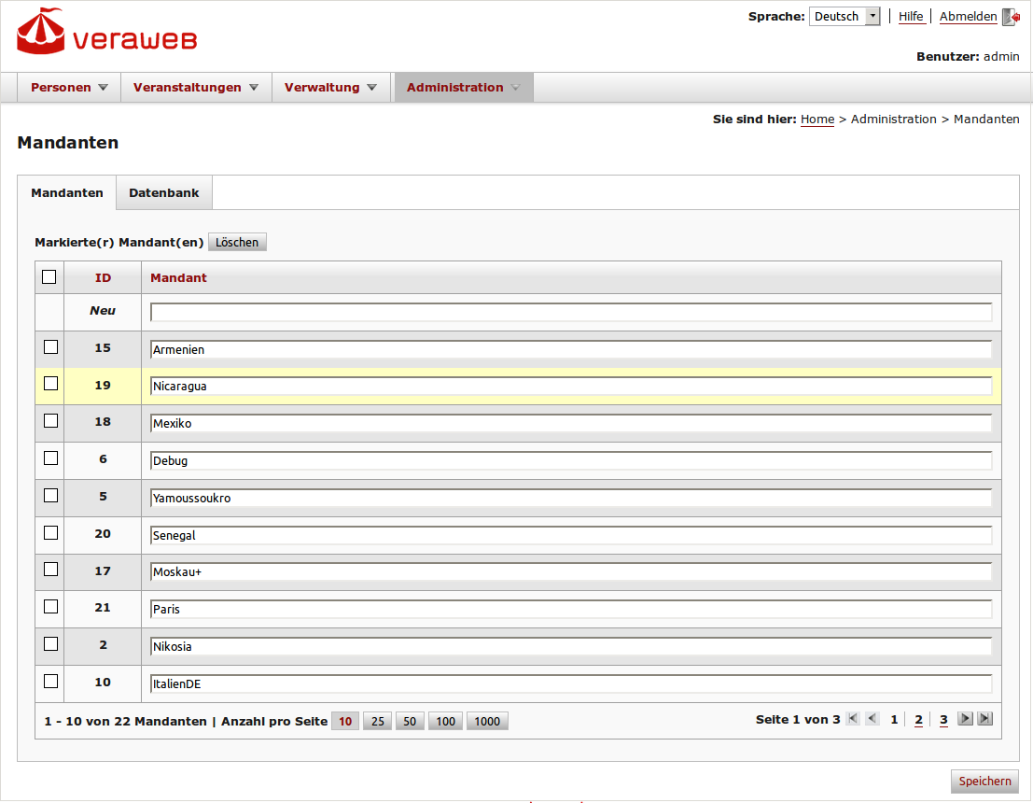Abbildung 41: Mandanten
Der Benutzer trägt einen neuen Mandanten in der Zeile „neu“ ein, oder verändert einen bestehenden Eintrag und klickt anschließend auf „Speichern“. Die Liste wird neu geladen und eine Erfolgsmeldung ausgegeben.

Mandanten löschen/zusammenführen
Der Benutzer markiert einen oder mehrere Mandanten durch Anklicken der Checkbox vor dem jeweiligem Eintrag und wählt anschließend die Funktion Löschen. Die Liste wird neu geladen und eine Erfolgsmeldung ausgegeben.
Die Daten des Mandanten werden dadurch nicht gelöscht sondern „frei“ gesetzt (siehe Karteireiter „Datenbank“).

Anmerkung:
Diese Funktion kann nur dann erfolgreich ausgeführt werden, wenn der aktuelle Benutzer nicht dem zu löschenden Mandanten angehört. Sobald der Mandant aus der Benutzerzuordnung für den aktuell angemeldeten Benutzer herausgenommen wird, kann der Mandant gelöscht werden.

Hinweise zu den Mandanten
Mandanten haben teilweise voneinander getrennte Datenbereiche. So können Personen und Veranstaltungen eines Mandanten nicht von einem anderen Mandaten eingesehen oder verändert werden. Andere Daten, wie z.B. die Anreden werden mandantenübergreifend verwaltet.

Mandantenübergreifende Daten
Systemweite Einstellungen, Funktionen/Amtsbezeichnungen, Anreden und Farben.

Pro Mandant getrennte Daten
Personen, Veranstaltungen (und somit auch Gäste), Kategorien, Veranstaltungsorte, E-Mail- Verteiler sowie Anwender.

Karteireiter „Datenbank“
Beim Löschen eines Mandanten (oder wenn bisher ohne Mandanten gearbeitet wurde und nun ein solcher eingerichtet wird), werden dort gepflegte Personen und Veranstaltungen nicht gelöscht, sind aber keinem Mandanten mehr zugeordnet. Die Anzahl dieser Personen und Veranstaltungen wird auf dem Karteireiter „Datenbank“ angezeigt .
Um mit diesen Daten weiter arbeiten zu können, kann der Benutzer auf dem Karteireiter „Datenbank“ einen Ziel-Mandanten auswählen und diesem die „verwaisten“ Daten über die Funktion „Zuordnen“ zuweisen.

Programmeinstellungen
Die Programmeinstellungen dürfen sowohl von Nutzern mit globalen Administrationsrechten, als auch von Nutzern mit mandantenspezifischen Administrationsrechten verwaltet werden. Der Administrator wählt aus dem Hauptmenü der Anwendung den Menüpunkt „Administration → Programmeinstellungen“. Darauf wird der Dialog „Programmeinstellungen“ mit einer Vielzahl von Einstellungsmöglichkeiten angezeigt.

Standard-Auswahl von Tabulatoren
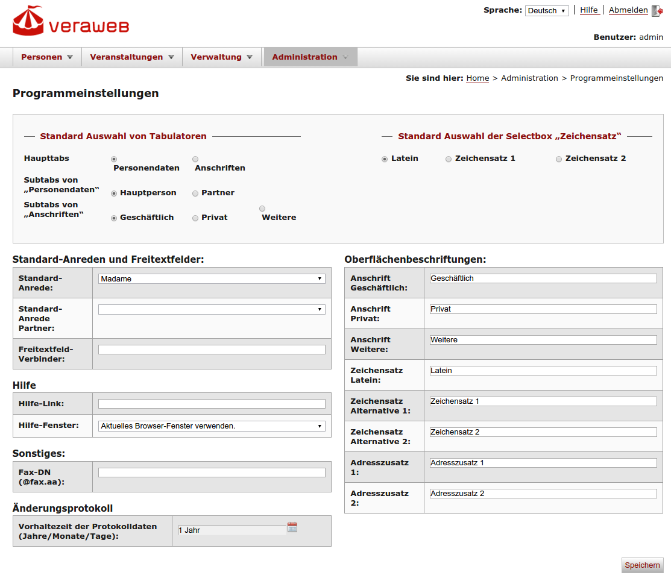Abbildung 42: Programmeinstellungen
Der Administrator kann einstellen, welche Tabulatoren der Detailansicht von Personen standardmäßig angezeigt werden sollen.

Standard-Anreden und -Freitextfelder
In dieser Eingabefeldern kann festgelegt werden, welche Anreden bei einer neuen Person standardmäßig ausgewählt werden sollen. Zum Beispiel „keine“ oder „Herr“ & „Frau“. Nach dieser Einstellung richtet sich ebenfalls das standardmäßig ausgewählte Geschlecht. (Wenn zu der angegeben Anrede eine Stammdaten-Anrede existiert.)

Gästeliste und Personenliste
In diesem Abschnitt können Spalten für die Gäste/Personenliste konfiguriert werden. Wenn eine Spaltenbezeichnung durch das anklicken der Checkbox markiert wird, ist diese Spalte in der Gästeliste zu sehen.
Das Freitextfeld wird ausschließlich bei der Erstellung von Gästelisten zum Drucken verwendet.

Oberflächen Beschriftung von Steuerelementen/Feldern
In diesem Abschnitt können einige wichtige Beschriftungen von Steuerelementen/Feldern geändert werden. So kann zum Beispiel die „Weitere“ Anschrift alternativ als „Lieferadr.“ beschriftet werden.
Die Anzahl der Zeichen der Beschriftung sollte sich an dem, im entsprechenden Dialog zur Verfügung stehenden Platz, orientieren.

Änderungsprotokoll erstellen

Die Reports dürfen nur von Nutzern mit globalen Administrationsrechten verwaltet werden. Der Administrator wählt aus dem Hauptmenü der Anwendung den Menüpunkt „Administration → Reports“. Darauf wird der Dialog „Reports“ angezeigt.
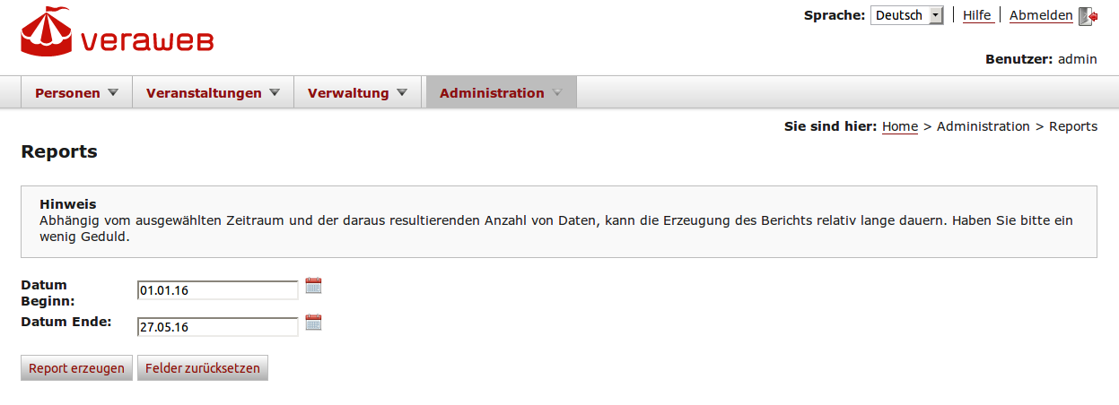Abbildung 43: Reports
Der Administrator gibt den gewünschten Zeitraum in die Felder „Datum Beginn“ und „Datum Ende“ ein und klickt auf „Report erzeugen“. Daraufhin werden in einem neuen Browsertab alle Änderungen, die in dem angegebenen Zeitraum in allen Mandanten vorgenommen wurden, angezeigt. Folgende Informationen werden aufgelistet:
- Datum der Änderungen
- Benutzer, der die Änderungen vorgenommen hat
- Objekt, das geändert wurde
- Objekt-Id
- Name des Objektes
- Art der Änderung (Aktualisierung oder Erstellung)
- Geänderte Felder (Bezeichnung der Datenbankfelder)

Die Daten des aktuellen Mandanten werden in der Spalte „Name“ mit einem Link hinterlegt, sodass der Administrator bei Klick auf den Namen direkt auf die jeweilige Maske weitergeleitet wird.

Stellvertretungen
Die Stellvertretungen dürfen sowohl von Nutzern mit globalen Administrationsrechten, als auch von Nutzern mit mandantenspezifischen Administrationsrechten verwaltet werden. Der Administrator wählt aus dem Hauptmenü der Anwendung den Menüpunkt „Verwaltung → Vertretungen“ oder „Administration → Stellvertretungen“. Darauf wird der Dialog „Vertretungen“ oder „Stellvertretungen“ angezeigt - je nach Berechtigung und ausgewähltem Menüpunkt.
Im Dialog wird eine Liste der existierenden Stellvertretungen angezeigt. Der Mandantenadministrator sieht nur die Vertretungen seines Mandanten. Dadurch entfällt die Spalte „Mandant“. In den persönlichen Stellvertretungen werden entsprechend nur die Stellvertretungen des aktuellen Benutzers angezeigt, wodurch auch die Spalte „Rolle“ entfällt.

Stellvertretungen hinzufügen oder ändern
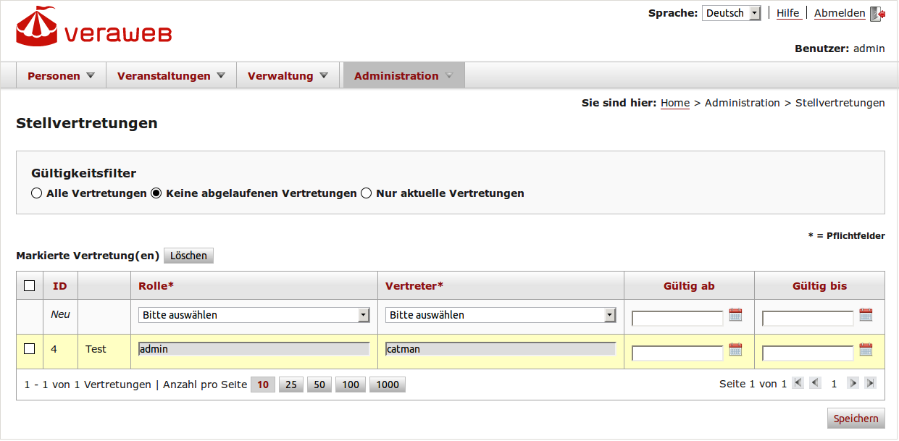Abbildung 44: Stellvertretungen
Der Benutzer wählt eine neue Stellvertretung in der Zeile „neu“ aus oder verändert einen bestehenden Eintrag und klickt anschließend auf „Speichern“. Die Liste wird neu geladen und eine Erfolgsmeldung ausgegeben.

Stellvertretungen löschen
Der Benutzer markiert eine oder mehre Stellvertretungen durch Anklicken der Checkbox vor dem jeweiligem Eintrag und wählt anschließend die Funktion „Löschen“. Die Liste wird neu geladen und eine Erfolgsmeldung ausgegeben.

Hinweise zu den Stellvertretungen
Als Stellvertreter muss eine entsprechende LDAP-Rolle ausgewählt werden.
Zusätzlich kann die Dauer eine Stellvertretung angegeben werden.
Je nach Berechtigung werden einzelne Spalten ausgeblendet.

Veranstaltungsorte
Die Veranstaltungsorte dürfen sowohl von Nutzern mit globalen Administrationsrechten, als auch von Nutzern mit mandantenspezifischen Administrationsrechten verwaltet werden. Der Administrator wählt aus dem Hauptmenü der Anwendung den Menüpunkt „Administration → Veranstaltungsorte“. Darauf wird der Dialog „Veranstaltungsorte“ mit der Listenansicht aller Veranstaltungsorte angezeigt.

Veranstaltungsort hinzufügen
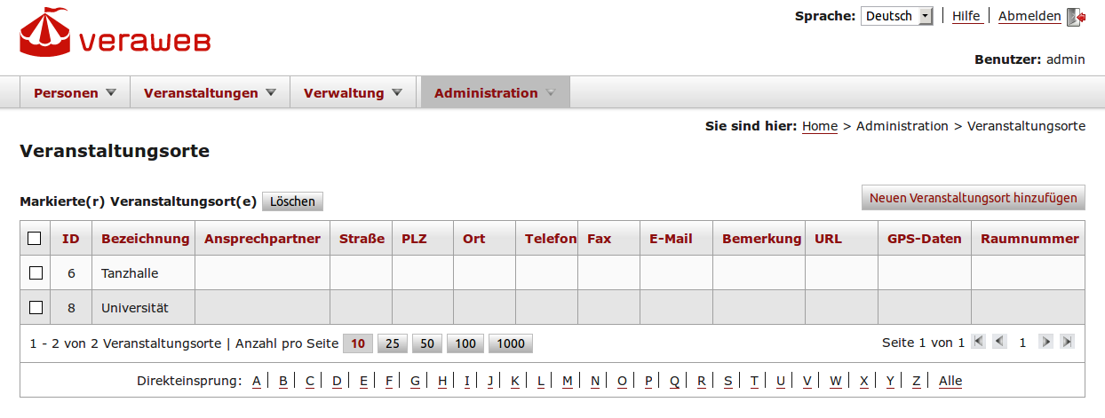Abbildung 45: Veranstaltungsorte
Der Benutzer klickt auf den Button „Neuen Veranstaltungsort hinzufügen“. Der Dialog zum Anlegen eines neuen Veranstaltungsortes wird angezeigt. Nach Eingabe der Daten klickt der Benutzer auf den Button „Speichern“.
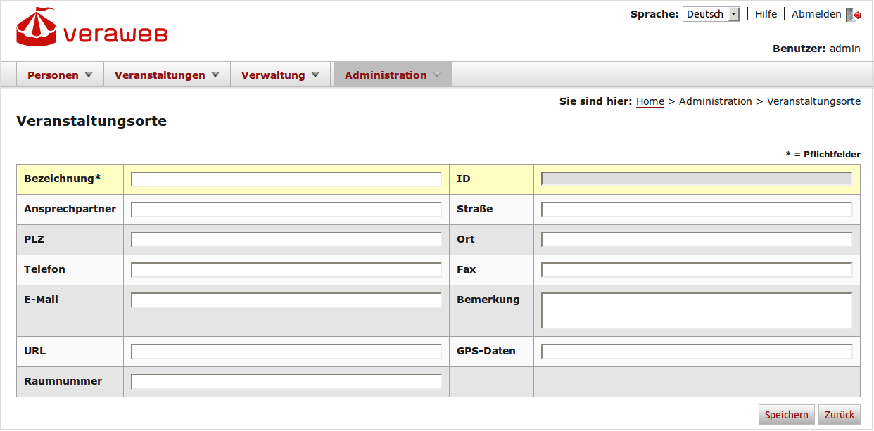Abbildung 46: Veranstaltungsorte Details
Bei erfolgreicher Neuanlage einer Veranstaltung wird eine Bestätigungsmeldung angezeigt. Anschließend klickt der Benutzer auf den Button „Zurück“ und gelangt zurück zu dem Dialog „Veranstaltungsorte“. Der neu hinzugefügte Veranstaltungsort wird in der Liste der existierenden Veranstaltungsorte angezeigt.

Veranstaltungsort ändern
Der Benutzer ändert den bestehenden Wert in einer der Zeilen und klickt auf „Speichern“. Die Liste wird neu geladen.

Veranstaltungsort löschen
Der Benutzer markiert einen oder mehrere der Veranstaltungsorte in der angezeigten Liste und wählt die Funktion „Löschen“. Die Liste wird daraufhin neu geladen.

Hilfe und Benutzerhandbuch
Der Benutzer wählt aus dem Hauptmenü der Anwendung den Menüpunkt Hilfe. Darauf wird das Benutzerhandbuch - ein Dokument im PDF-Format - geöffnet.
Der Benutzer kann die vorhandenen Hilfe-Themen über das Inhaltsverzeichnis ansteuern. Beim Klicken auf einen der Einträge im Inhaltsverzeichnis wird das entsprechende Kapitel angezeigt.
Der Benutzer kann auch die Funktionen in der Menüleiste zur Dokument-Navigation nutzen, beispielsweise die „Zurück“-Funktion.

Online-Anmeldung
Die Online-Anmeldung ist eine Web-Anwendung, die optional zu VerA.web freigeschaltet werden kann. Über die Online-Anmeldung kann ein Gast sich für eine in VerA.web erstellte Veranstaltung anmelden und seine eigenen, personenbezogenen Daten in VerA.web hinterlegen und pflegen.
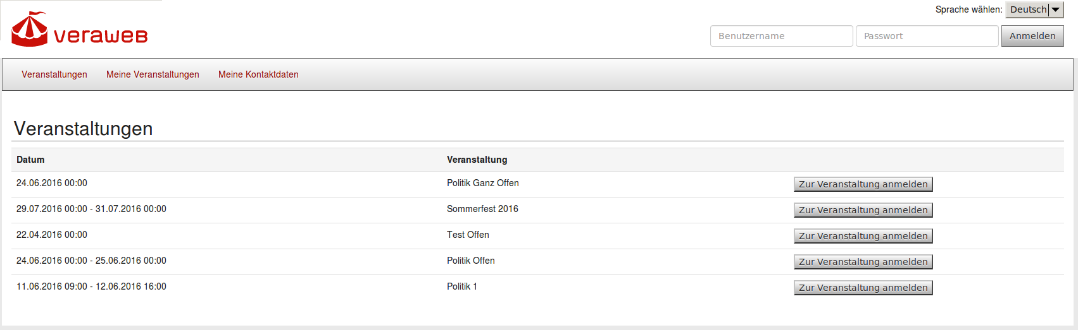Abbildung 47: Online-Anmeldung

Registrieren und Anmelden
Um sich zu einer Veranstaltung anzumelden muss ein Benutzer über ein Konto in der Online-Anmeldung verfügen. Um ein Konto zu erstellen gibt es mehrere Wege:

Konto für eine in VerA.web angelegte Person erstellen
Ein VerA.web - Benutzer kann für einen Gast ein Konto erstellen und ihm die Kontodaten zuschicken. Eine Veranstaltung in VerA.web kann man als zugänglich für Pressevertreter kennzeichnen. Dazu wählt der VerA.web Benutzer aus dem Hauptmenü der Anwendung den Menüpunkt „Personen → Personensuche“. Darauf wird der Dialog „Personensuche“ angezeigt. Der Benutzer trägt Suchbegriffe ggf. mit Hilfe von Platzhaltern in die Felder ein und wählt die Funktion „Suche starten“.
Der Benutzer wählt aus der Ergebnisliste die gewünschte Person aus und öffnet die Personendetails. Der Benutzer klickt auf die Schaltfläche „Anmeldedaten erzeugen“ und speichert die Person.

In der Kopfzeile der Veranstaltung wird ein Online-Anmeldung Benutzername generiert, welchen die Person für die Online-Anmeldung verwenden soll. Anschließend wird diese Person zu einer Veranstaltung als Gast hinzugefügt (wenn noch nicht geschehen).
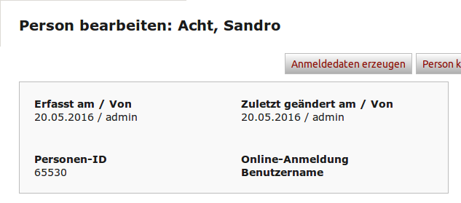Abbildung 48: Anmeldedaten erzeugen
In der Gästeverwaltung dieser Veranstaltung exportiert der Benutzer eine CSV-Datei und selektiert aus der Datei die URL und den Anmeldenamen für den Gast (mehr dazu in Dokumente für die Gäste). Diese können dem Gast zugeschickt werden. Nach Erhalt der Daten betätigt der Gast die URL und wird auf den Dialog „Passwort ändern“ geleitet, wo er aufgefordert wird, ein neues Passwort zu setzen.

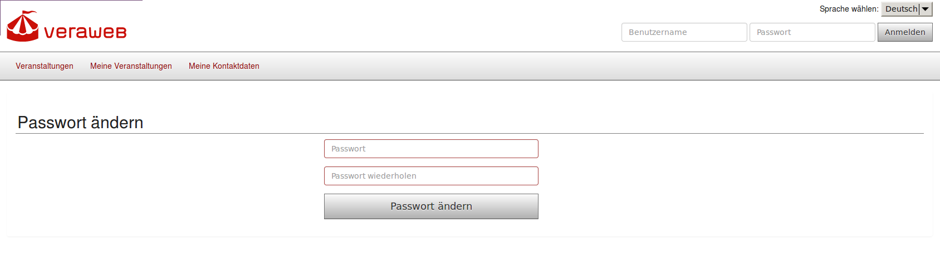Abbildung 49: Passwort ändern
Nach der erfolgreichen Änderung des Passworts kann sich der Gast mit dem ihm vergebenen Benutzernamen und dem neuen Passwort in der Online-Anmeldung anmelden und wird direkt auf die Maske „Meine Veranstaltungen“ weitergeleitet.

Konto für eine Person erstellen, die noch nicht im VerA.web angelegt wurde
Ist eine Person noch nicht in VerA.web angelegt, kann sie sich im Anmelde-Dialog der Online-Anmeldung selbst registrieren. Dazu klickt die Person auf den Link „Konto erstellen“ und füllt im Dialog „Registrieren“ die angezeigten Felder aus. Anschließend klickt sie auf die Schaltfläche „Registrieren“.
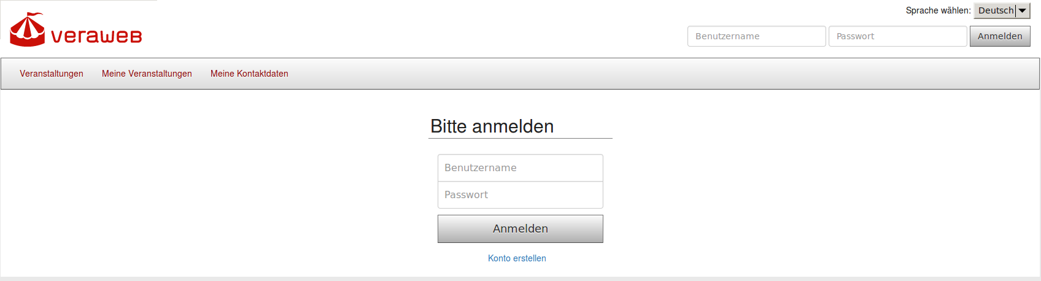Abbildung 50: Online-Anmeldung: Anmelde-Dialog

Im Anschluss an die Registrierung bekommt der Benutzer an die angegebene E-Mail einen Registrierungslink, den er zu bestätigen hat. Erst dann kann sich der Benutzer anmelden und seine Teilnahme für die gewünschte Veranstaltung zusagen.
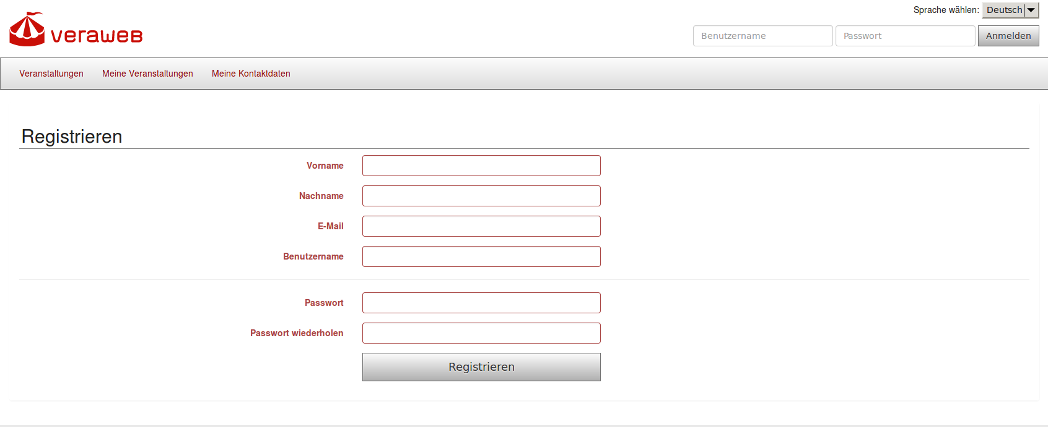Abbildung 51: Online-Anmeldung: Konto erstellen
Nach Bestätigung des Registrierungslinks und der Anmeldung zu einer Veranstaltung wird die Person in VerA.web automatisch unter dem Mandanten angelegt, in dem die Veranstaltung erstellt wurde.

Konto für Pressevertreter erstellen
Eine Veranstaltung in VerA.web kann man als zugänglich für Pressevertreter kennzeichnen. Dazu wählt der VerA.web Benutzer aus dem Hauptmenü der Anwendung den Menüpunkt „Veranstaltungen → Veranstaltungssuche“. Darauf wird der Dialog „Veranstaltungssuche“ angezeigt. Der Benutzer trägt Suchbegriffe ggf. mit Hilfe von Platzhaltern in die Felder ein und wählt die Funktion „Suche starten“.
Der Benutzer wählt aus der Ergebnisliste die gewünschte Veranstaltung aus und öffnet die Veranstaltungsdetails. Der Benutzer hakt die Checkbox „Anmeldung für Pressevertreter möglich“ an und klickt auf „Speichern“. In der Kopfzeile der Veranstaltung wird ein Link „URL für Pressevertreter“ generiert.

Dieser Link kann jetzt beliebig vielen Pressevertretern geschickt werden. Bei Klick auf den Link wird ein Pressevertreter auf die Seite „Als Pressevertreter anmelden“ geleitet, wo er das angezeigte Formular ausfüllen soll.
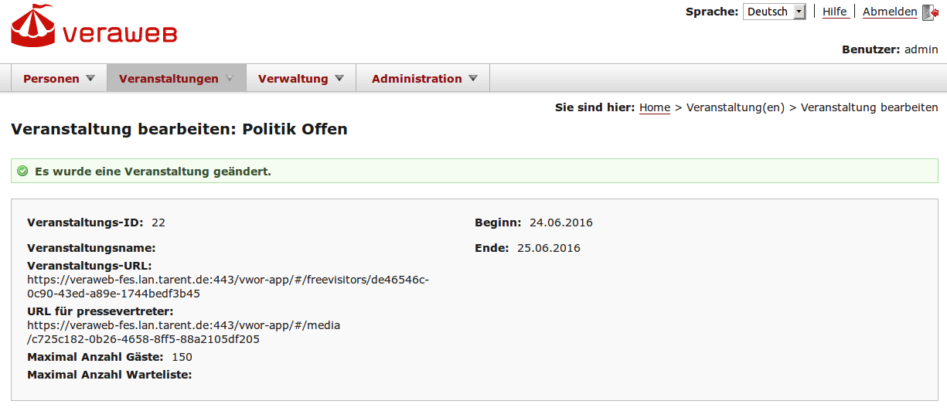Abbildung 52: Link für Pressevertreter
Anschließend klickt der Pressevertreter auf „Registrieren“ und bekommt daraufhin einen Bestätigungslink an die angegebene E-Mail-Adresse. Nach Bestätigung des Links bekommt der Pressevertreter die Startseite der Online-Anmeldung mit der Erfolgsmeldung „Die Anmeldung ist abgeschlossen. Ihre Daten werden überprüft, eine Zusage erfolgt nach positiver Überprüfung“ angezeigt. Dadurch wird der Pressevertreter als Gast in der Veranstaltung gepflegt. Nach erfolgreicher Überprüfung seiner Personalien durch einen Sachbearbeiter wird der Pressevertreter eingeladen (Status = zugesagt) und auf eine nicht festgelegte Art benachrichtigt.
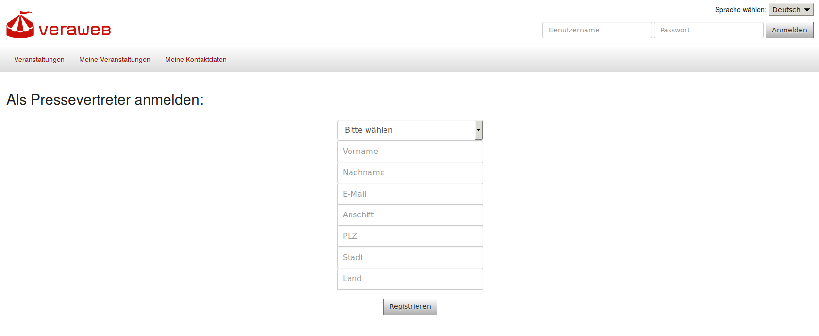Abbildung 53: Anmeldeformular für Pressevertreter

Konto für Delegation erstellen
VerA.web bietet die Möglichkeit, nicht personalisierte Einladungen an Firmen oder Institutionen zu erstellen. Dazu wählt der VerA.web Benutzer aus dem Hauptmenü der Anwendung den Menüpunkt „Veranstaltungen → Veranstaltungssuche“. Darauf wird der Dialog „Veranstaltungssuche“ angezeigt. Der Benutzer trägt Suchbegriffe ggf. mit Hilfe von Platzhaltern in die Felder ein und wählt die Funktion „Suche starten“.
Der Benutzer wählt aus der Ergebnisliste die gewünschte Veranstaltung aus und öffnet die Veranstaltungsdetails. In der Gästeverwaltung klickt der Benutzer auf „Gast hinzufügen“. In der darauf folgenden Personensuche hakt der Benutzer die Checkbox „Ist Firma“ an und klickt auf „Suchen“. In der Ergebnisliste wählt der Benutzer die gewünschte Firma/Institution aus und hakt die Checkbox in der Spalte „D“ (Delegation) an. Durch Klick auf „Hinzufügen“ wird die Firma/Institution zu der Veranstaltung hinzugefügt.

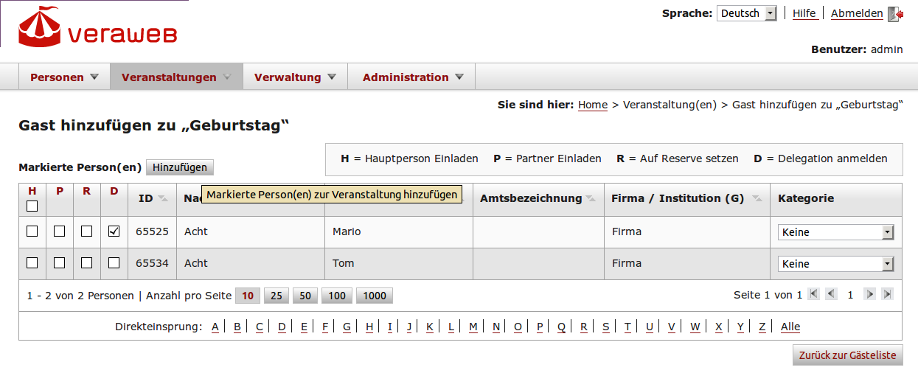Abbildung 54: Delegation zu einer Veranstaltung einladen
Achtung: Die Checkbox „D“ wird nur dann angezeigt, wenn in der vorausgehenden Suche die Checkbox „Ist Firma“ ausgewählt ist. Andernfalls ist sie ausgeblendet.
In der Gästeverwaltung der Veranstaltung exportiert der Benutzer eine CSV-Datei für den Gast, die eine URL, einen Anmeldenamen und ein Passwort beinhaltet (mehr dazu in Dokumente für die Gäste). Diese Anmeldedaten können nun an die Firma geschickt werden.

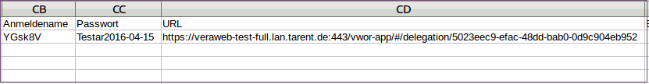Abbildung 55: CSV-Export - Delegation
Anmerkung:
Es besteht die Möglichkeit für einen Delegierten in der Online-Anmeldung ein Kontaktfoto hochzuladen. In diesem Zuge muss die Größenbeschränkung von 186x245 Pixeln berücksichtigt werden. Wird dieser Grenzwert überschritten, kann das Foto nicht gespeichert werden.

Anmeldung zu einer Veranstaltung

Anmeldung ohne Einladung
VerA.web unterscheidet zwischen offenen und geschlossenen Veranstaltungen. Ist eine Veranstaltung in VerA.web als offen gekennzeichnet, kann sich ein Gast für diese ohne eine explizite Einladung in der Online-Anmeldung anmelden. Voraussetzung dafür ist, dass der Gast ein eigenes Konto besitzt. Ist das der Fall navigiert der Gast im Browser auf die Adresse der Anwendung „Online-Anmeldung“. Nach der Eingabe der Adresse oder dem Klick auf den Link wird der Dialog „Veranstaltungen“ mit allen offenen Veranstaltungen aus allen Mandanten angezeigt. Der Gast wählt aus der Liste die gewünschte Veranstaltung aus und klickt auf die Schaltfläche „Zur Veranstaltung anmelden“. Ist der Gast noch nicht angemeldet wird er angefordert, dies jetzt zu tun. Anschließend kann er sich für die Veranstaltung anmelden.

Besitzt der Gast noch kein Konto in der Online-Anmeldung kann er sich im Anmelde-Dialog eins erstellen (s. Konto für eine Person erstellen)
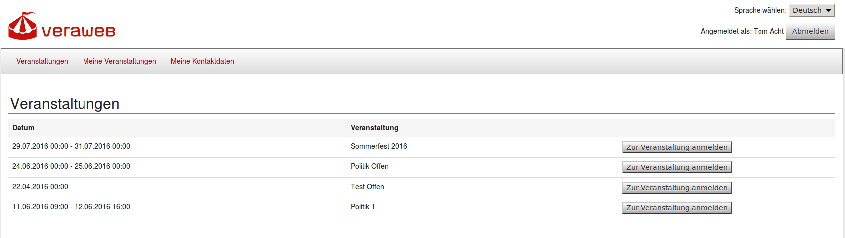Abbildung 56: Online-Anmeldung: offene Veranstaltungen

Anmeldung zu einer Veranstaltung mit Einladung
Ist eine Veranstaltung in VerA.web als geschlossen (nicht „offen“) gekennzeichnet, kann ein Gast sich für diese erst nach Erhalt eines Einladungslinks anmelden. Der Einladungslink befindet sich in der Kopfzeile der Detailansicht einer jeden Veranstaltung (Veranstaltungs-URL). Dieser Link kann von einem VerA.web Benutzer an beliebig vielen Personen geschickt werden.
Wenn ein Gast den Link betätigt wird er zum Anmelde-Dialog der Online-Anmeldung weitergeleitet. Besitzt der Gast ein Konto kann er sich jetzt anmelden, andernfalls kann er sich am System registrieren. Anschließend wird der Anmelde-Dialog für die Veranstaltung angezeigt. Der Gast kann jetzt seine Teilnahme an der Veranstaltung bestätigen.

Anmeldung einer Delegationen zu einer Veranstaltung
Nach Erhalt der Daten (siehe auch Konto für Delegation erstellen) kann sich ein Vertreter der Firma/Institution in der Online-Anmeldung anmelden und eine Delegation aus beliebig vielen Mitgliedern (Delegierten) für die Teilnahme an der Veranstaltung eintragen.
Die Eingabemaske ist nur über den versendeten Link möglich:
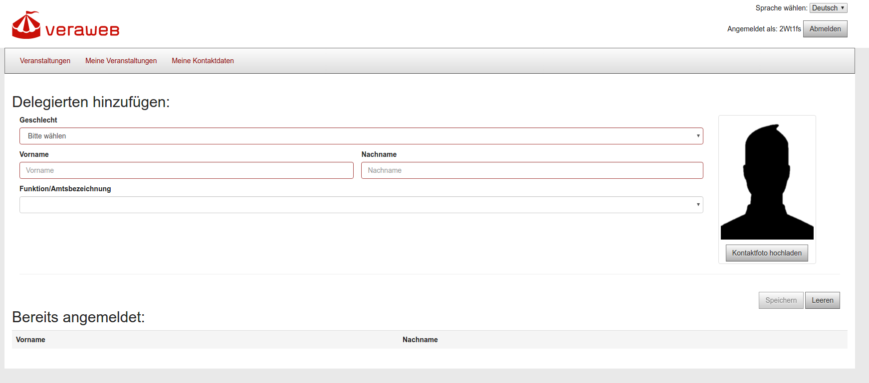Abbildung 57: Delegationsanmeldung
Anmerkung:
Das Feld Funktion/Amtsbezeichnung wird befüllt durch die unter „Administration → Funktionen/Amtsbezeichnung“ gepflegten Inhalte (siehe auch Funktionen/Amtsbezeichnungen).

Einsicht der eigenen Veranstaltungen

Möchte ein Gast die Veranstaltungen, für die er sich angemeldet hat, sehen, kann er dies im Dialog „Meine Veranstaltungen“ tun.

In diesem Dialog ist es auch möglich, den Status der Teilnahme zu ändern. Dazu klickt der Gast auf die Schaltfläche „Teilnahmestatus bearbeiten“ und gelangt somit im Dialog Veranstaltungsdetails. Der Gast ändert den Wert im Feld „Teilnahme“ und klickt auf „Speichern“.
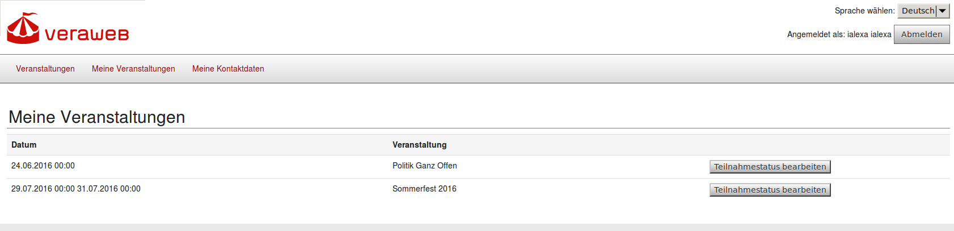Abbildung 58: Online-Anmeldung: Meine Veranstaltungen

Einsicht der eigenen Kontaktdaten

Mit der Registrierung in der Online-Anmeldung hinterlegt der Gast seine eigenen Kontaktdaten in der Anwendung. Um diese einzusehen und zu bearbeiten klickt der Gast auf „Meine Kontaktdaten“. Im gleichnamigen Dialog kann der Gast die gewünschten Felder ändern. Nach Klick auf „Speichern“ werden die Änderungen übernommen.

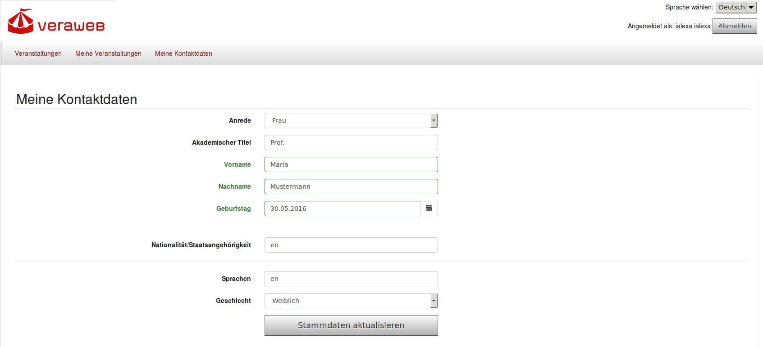Abbildung 59: Online-Anmeldung: Meine Kontaktdaten
Der Gast kann von hier aus seine Daten oder sein Konto nicht löschen. Der Benutzerprofil kann nur von VerA.web aus durch einen VerA.web Benutzer gelöscht werden. Ist die Person in VerA.web gelöscht, kann sie sich nicht mehr in der Online-Anmeldung anmelden.

Anmeldedaten wiederherstellen

Sollte ein Nutzer der Online-Anmeldung seinen Anmeldedaten vergessen haben, so können diese über die Funktionen „Login vergessen?“ und „Passwort vergessen?“ von der Startseite der Online-Anmeldung wiederhergestellt werden. Der Nutzer erhält dann eine Email-Benachrichtigung.

Wichtig:
Diese Funktionalität steht jedoch nur Nutzern der Online Anmeldung zur Verfügung, deren Account auch mit einer E-Mail-Adresse angelegt wurde!
Nutzer der Online-Anmeldung ohne gültige Email-Adresse müssen bei „Login vergessen?“ und „Passwort vergessen?“ den Fachadministrator der VerA.Web Anwendung kontaktieren.

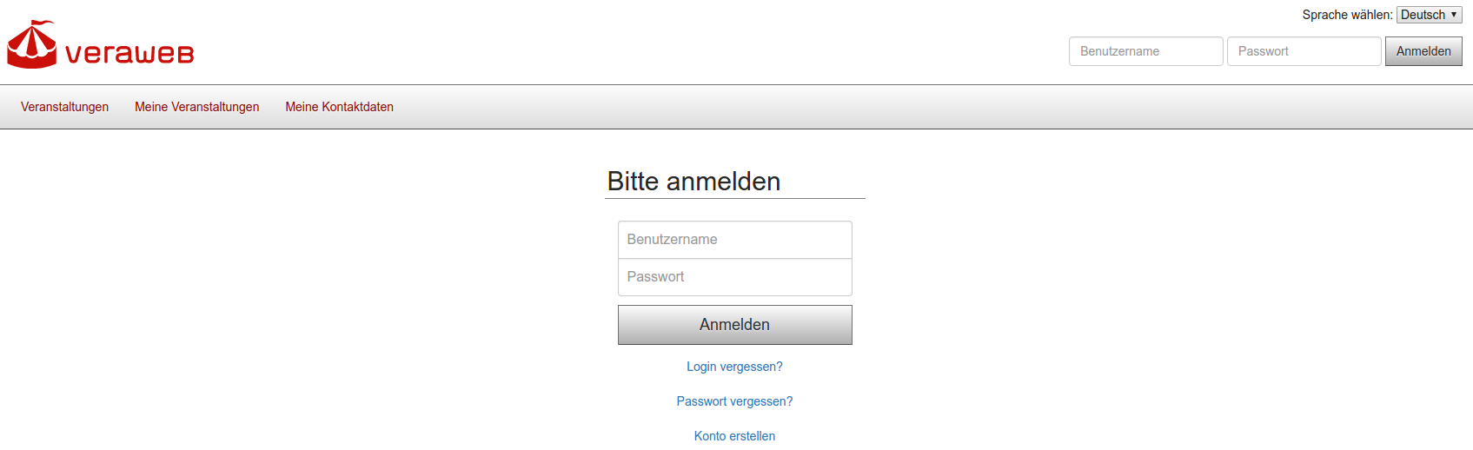Abbildung 60:Online-Anmeldung: Login Seite
Login per E-Mail senden
VerA.Web prüft, ob für den eingegebenen Benutzername ein User Account mit Email-Adresse vorliegt. Nach erfolgreicher Prüfung werden an die eingegebenen E-Mail Adresse alle Benutzernamen mandantenübergreifend zugesendet.

Passwort zurücksetzen
Für den eingegebenen Benutzernamen wird ein Passwort-Reset Link versendet. Die Email-Adresse stammt aus den Stammdaten der Online-Anmeldung-Accounts.

Glossar

Benutzer: | Ist im Kontext von VerA.web vom Benutzer die Rede, handelt es sich um einen Sachbearbeiter oder Veranstaltungsorganisator.
Gast: | Ein Person, die zu einer Veranstaltung eingeladen ist. Im Kontext der Online-Anmeldung ist der Gast auch der Benutzer der Anwendung.
Checkbox: | Kästchen am Zeilenanfang einer Liste, in das per Mausklick ein Haken gesetzt werden kann (= „markieren“ der Checkbox). Der Haken wird durch einen erneuten Mausklick wieder entfernt.
Ereignisse: | Sind nicht dasselbe wie eine konkrete Veranstaltung. Eine Veranstaltung ist ein tatsächlich stattfindendes Ereignis, für das in VerA.web eine eigene „einmalige“ Gästeliste angelegt wird. „Ereignisse“ werden dagegen allgemeiner als Sortierkriterium verwendet. Einem Ereignis können z.B. alle Personen, die irgendwann einmal für ein Botschafteressen in Frage kommen, zugeordnet und bei Bedarf wiedergefunden werden. Auf der Gästeliste eines bestimmten Essens möchte man diese große Auswahl an Personen sicherlich nicht sehen.
ID: | Als „ID“ wird die eindeutige Identifikationsnummer eines Datensatzes (z.B. einer Person, einer Kategorie, einer Anrede usw.) in der Datenbank bezeichnet. Sie wird automatisch und fortlaufend vergeben sobald ein Datensatz angelegt wird und kann daher nicht von Hand verändert werden. Sie wird im Arbeitsalltag zur eindeutigen Identifikation ähnlicher Datensätze verwendet und bietet Sicherheit vor Verwechslungen.
Karteireiter: | Der Begriff beschreibt in bildlicher Anlehnung an Karteikästen die übereinander liegenden Ebenen eines Bearbeitungsfensters. Die im Hintergrund liegende Ebene kann mit Hilfe eines Klicks auf den „Karteireiter“ = das obere „überstehende“ Ende der Ebene in den Vordergrund geholt werden. Im Hintergrund liegende Karteireiter sind grau, im Vordergrund liegende Karteireiter hellblau eingefärbt.
Mandant: | Unter dem technischen Begriff „Mandant“ wird eine datentechnisch und organisatorisch abgeschlossene Einheit in einem IT- System verstanden. Auf VerA.web bezogen bedeutet das, dass die Daten eines Mandanten nur von den Nutzern, die dem Mandanten zugeordnet sind, gesehen und bearbeitet werden können.
Platzhalter: | Ersetzen unbekannte Wortbestandteile. Wenn nicht mehr bekannt ist, ob z.B. ein Vorname mit oder ohne Akzent geschrieben wurde, kann in VerA.web das Fragezeichen den betreffenden Buchstaben ersetzen und der gesuchte Name wird auf jeden Fall gefunden.  - Bsp.: Suche nach Francois/François mit „Fran?ois“  Wenn z.B. nicht mehr sicher ist, wie eine Person genau heißt und nur ein Namensbestandteil bekannt ist, kann in VerA.web danach mit dem Platzhalter * gesucht werden.  - Bsp.: Suche nach Bohnenberger/-burger/-burg??? mit „ Bohnenb* “
Tabulator: | Alternative Bezeichnung für Karteireiter

Abbildungsverzeichnis
Abbildung 1: Login 7
Abbildung 2: Login - gescheiterte Anmeldeversuche 8
Abbildung 3: Startseite 9
Abbildung 4: Menü 10
Abbildung 5: Personenübersicht 11
Abbildung 6: Personensuche 14
Abbildung 7: Neue Person anlegen 17
Abbildung 8: Dublettenprüfung 18
Abbildung 9: Person bearbeiten - Personendaten 20
Abbildung 10: Person bearbeiten - Anschriften 27
Abbildung 11: Person bearbeiten - Kategorien 30
Abbildung 12: Suchen & Ersetzen 31
Abbildung 13: Dublettensuche 32
Abbildung 14: Personenexport 33
Abbildung 15: Personenimport 33
Abbildung 16: Importstatus 35
Abbildung 17: Veranstaltungsübersicht 36
Abbildung 18: Veranstaltungssuche 37
Abbildung 19: Veranstaltung bearbeiten - Allgemein 39
Abbildung 20: Veranstaltung bearbeiten - Aufgaben 42
Abbildung 21: Aufgabendetails 43
Abbildung 22: Zusätzliche Personenfelder 44
Abbildung 23: Gästeverwaltung - Gästeliste 46
Abbildung 24: Gästeverwaltung - Gast hinzufügen 48
Abbildung 25: Gästeverwaltung - Delegation hinzufügen 49
Abbildung 26: Gästeverwaltung - Gästeliste erstellen 52
Abbildung 27: Gästeverwaltung - Gastdetails 55
Abbildung 28: Gästeverwaltung - Export 57
Abbildung 29: Verteiler 59
Abbildung 30: Verteiler Details 60
Abbildung 31: Anreden 62
Abbildung 32: Benutzer 63
Abbildung 33: E-Mail-Postausgang 64
Abbildung 34: E-Mail-Vorlagen Detail 65
Abbildung 35: PDF-Vorlagen Liste 66
Abbildung 36: Alternative Anreden - Hinzufügen 68
Abbildung 37: Alternative Anreden - Entfernen 74
Abbildung 38: Farben 75
Abbildung 39: Kategorien 77
Abbildung 40: Mandanten 81
Abbildung 41: Programmeinstellungen 83
Abbildung 42: Reports 84
Abbildung 43: Stellvertretungen 85
Abbildung 44: Veranstaltungsorte 86
Abbildung 45: Veranstaltungsorte Details 87
Abbildung 46: Online-Anmeldung 88
Abbildung 47: Anmeldedaten erzeugen 89
Abbildung 48: Passwort ändern 89
Abbildung 49: Online-Anmeldung: Anmelde-Dialog 90
Abbildung 50: Online-Anmeldung: Konto erstellen 90
Abbildung 51: Link für Pressevertreter 91
Abbildung 52: Anmeldeformular für Pressevertreter 92
Abbildung 53: Delegation zu einer Veranstaltung einladen 93
Abbildung 54: CSV-Export - Delegation 93
Abbildung 55: Online-Anmeldung: offene Veranstaltungen 94
Abbildung 56: Delegationsanmeldung 95
Abbildung 57: Online-Anmeldung: Meine Veranstaltungen 95
Abbildung 58: Online-Anmeldung: Meine Kontaktdaten 96
Abbildung 59:Online-Anmeldung: Login Seite 97

Mandant:: Hier wird „Mandant“ als technischer Begriff verwendet. Darunter versteht man eine datentechnisch und organisatorisch abgeschlossene Einheit in einem IT-System. Auf VerA.web bezogen bedeutet das, dass die Daten eines Mandanten nur von den Nutzern, die dem Mandanten zugeordnet sind, gesehen und bearbeitet werden können.

